
Facultad de Ingeniería
Ingeniería de Software I

PROYECTO ATI TERMIC SPA CLIMATIZACIÓN INDUSTRIAL

Autores:
Gonzalo Martin Anabalón Anziani
Alex Martin Alberto Arancibia Aranis
Pablo Andrés Martínez Chapa
Felipe Andrés Oregón Reyes
Martín Luis Sáez Medina
Benjamín Antonio Vélasquez Reyes
Felipe Ignacio Yelpi Bazignan

Profesor:
Paulo Luis Francisco Quinsacara Jofré

Santiago, Chile
2026

ÍNDICE DE CONTENIDOS

1. Introducción 6
2. Contexto de la Organización 7
3. Levantamiento de Procesos 12
4. Análisis cuantitativo de procesos 15
5. Análisis cualitativo de procesos 17
6. Descripción de la problemática 18
7. Requerimientos Funcionales y No funcionales 19
8. Listado de Requerimientos Funcionales 21
9. Análisis de requerimientos bajo el Estándar ESA 26
10. Casos de Uso Extendido 36
11. Objetivo General 109
12. Objetivos Específicos 109
13. Correo de Aceptación: 110
14. Planificación 111
15. Roadmap anual Incremento 112
16. Estimación de Costos y Beneficios 113
17. Dimensión Técnica 116
18. Organización Trabajo Equipo 118
19. Curriculum Vitae de Estudiantes 123
20. Bibliografía 136

ÍNDICE DE FIGURAS

Figura 2.1. Análisis de entorno macro 8
Figura 2.2. Las 5 Fuerzas de Porter 9
Figura 2.3. Cadena de valor 10
Figura 2.4. Matriz foda 11
Figura 3.1. Diagrama de inicialización de levantamiento de procesos 12
Figura 3.2. Diagrama de levantamiento de procesos de obra 13
Figura 3.3. Diagrama de levantamiento de procesos de recursos humanos 14
Figura 4.1. Gráfico de Análisis Cuantitativo de Latencia de Información Operativa 16
Figura 5.1. Diagrama de Ishikawa aplicado a ATI Termic SpA 17
Figura 13.1: Captura de correo de aceptación 110
Figura 14.1. Tablero Kanban de gestión ágil en Microsoft Planner. 111
Figura 16.1. Costos estimados de sistema ERP RR.HH 114
Figura 16.2. Costos Operativos 114
Figura 16.3. Cuadro resumen de costos, beneficios y ganancias del sistema ERP. 115
Figura 16.4. Flujo de caja mensual e indicadores VAN y TIR 116

ÍNDICE DE TABLAS

Tabla 4.1. Lista de Hitos Operativos y Procesos Técnicos Analizados......................................... 14
Tabla 7.1. Glosario de Términos.………..………......................................................................... 18
Tabla 9.1. Leyenda de Atributos.................................................................................................... 25
Tabla 15.1. Roadmap Anual de Incrementos………................................................................... 111
Tabla 18.1 Organización Trabajo en equipo…………………………………………………… 117

1. INTRODUCCIÓN

El presente proyecto académico, enmarcado en las asignaturas de Ingeniería de Software I y II, tiene como organización usuaria a ATI Termic SpA, una empresa chilena del rubro de la climatización industrial enfocada en la ejecución de proyectos y obras en terreno. A pesar del crecimiento experimentado desde su fundación, la empresa enfrenta hoy el desafío de modernizar su gestión operativa y logística. Actualmente, carecen de trazabilidad en sus procesos internos, dependiendo de documentación manual que dificulta conocer en tiempo real la rentabilidad de cada obra, el uso de los materiales y la asignación exacta de sus trabajadores.
Para dar solución a esta falta de control centralizado, nuestro equipo de trabajo desarrollará un software web de uso interno que funcionará como el núcleo de gestión de la organización. Este sistema integral, diseñado con distintos niveles de acceso para administradores y supervisores, permitirá digitalizar las carpetas legales de los trabajadores, llevar un control riguroso de los inventarios en faena, y administrar financieramente los costos de cada proyecto. Además, el software incorporará dashboards interactivos que mostrarán en tiempo real los KPI’s estratégicos, permitiendo a la gerencia visualizar el estado de avance y la rentabilidad de todas sus operaciones simultáneas.
De este modo, el objetivo de este primer informe es establecer las bases fundamentales del proyecto. En las siguientes páginas se analizará la situación actual de la empresa, su contexto institucional y sus procesos iniciales. Finalmente, se aplicarán herramientas de diagnóstico cuantitativas y cualitativas, como el diagrama de Ishikawa, para identificar la causa raíz de la ineficiencia operativa actual y sentar las bases técnicas para el posterior levantamiento de requerimientos del sistema.

2. CONTEXTO DE LA ORGANIZACIÓN

La empresa, ubicada en Almirante Pastene 185, oficina 507 se especializa en el diseño, instalación y mantenimiento de sistemas de climatización, ventilación y control centralizado.
Su misión principal es ofrecer soluciones integrales de ingeniería que cumplen con los más altos estándares de calidad y eficiencia. A través del desarrollo de proyectos y la ejecución de instalaciones, la organización busca satisfacer la demanda del sector con un compromiso permanente hacia la sostenibilidad y la entrega de servicios a costos razonables, asegurando al mismo tiempo una rentabilidad adecuada.
Con la visión de consolidarse como un referente en el mercado de climatización industrial, la compañía se enfoca en la búsqueda constante de innovación tecnológica y en la formación de profesionales altamente capacitados bajo sólidos principios éticos y morales.
Su cultura organizacional se rige por la responsabilidad, la honestidad y la lealtad, promoviendo una competencia basada en la excelencia y el respeto profundo tanto por el medio ambiente como por los demás actores de la industria. De este modo, la calidad, servicio e innovación actúan como los motores fundamentales de su compromiso diario con la excelencia profesional.

Como se detalla en la Figura 2.1, el macroentorno presenta desafíos y oportunidades que se aplican de manera directa en los requerimientos del software. Desde el punto de vista legal, existe un claro fomento estatal hacia la normativa laboral justificando la necesidad técnica de incluir un módulo de carpetas digitales para los trabajadores evitando multas por parte de la Inspección del Trabajo. En cuanto al ámbito económico y ecológico se busca la optimización de costos y reducir los residuos logrando así un mayor apoyo al medio ambiente. Es por esto, que el paso a una solución Cloud permite tanto a los supervisores como a la empresa un mayor apoyo y eficiencia en cuanto al ámbito laboral buscando así reducir tiempos de espera entre pedido de mercancía y tener una mayor trazabilidad.

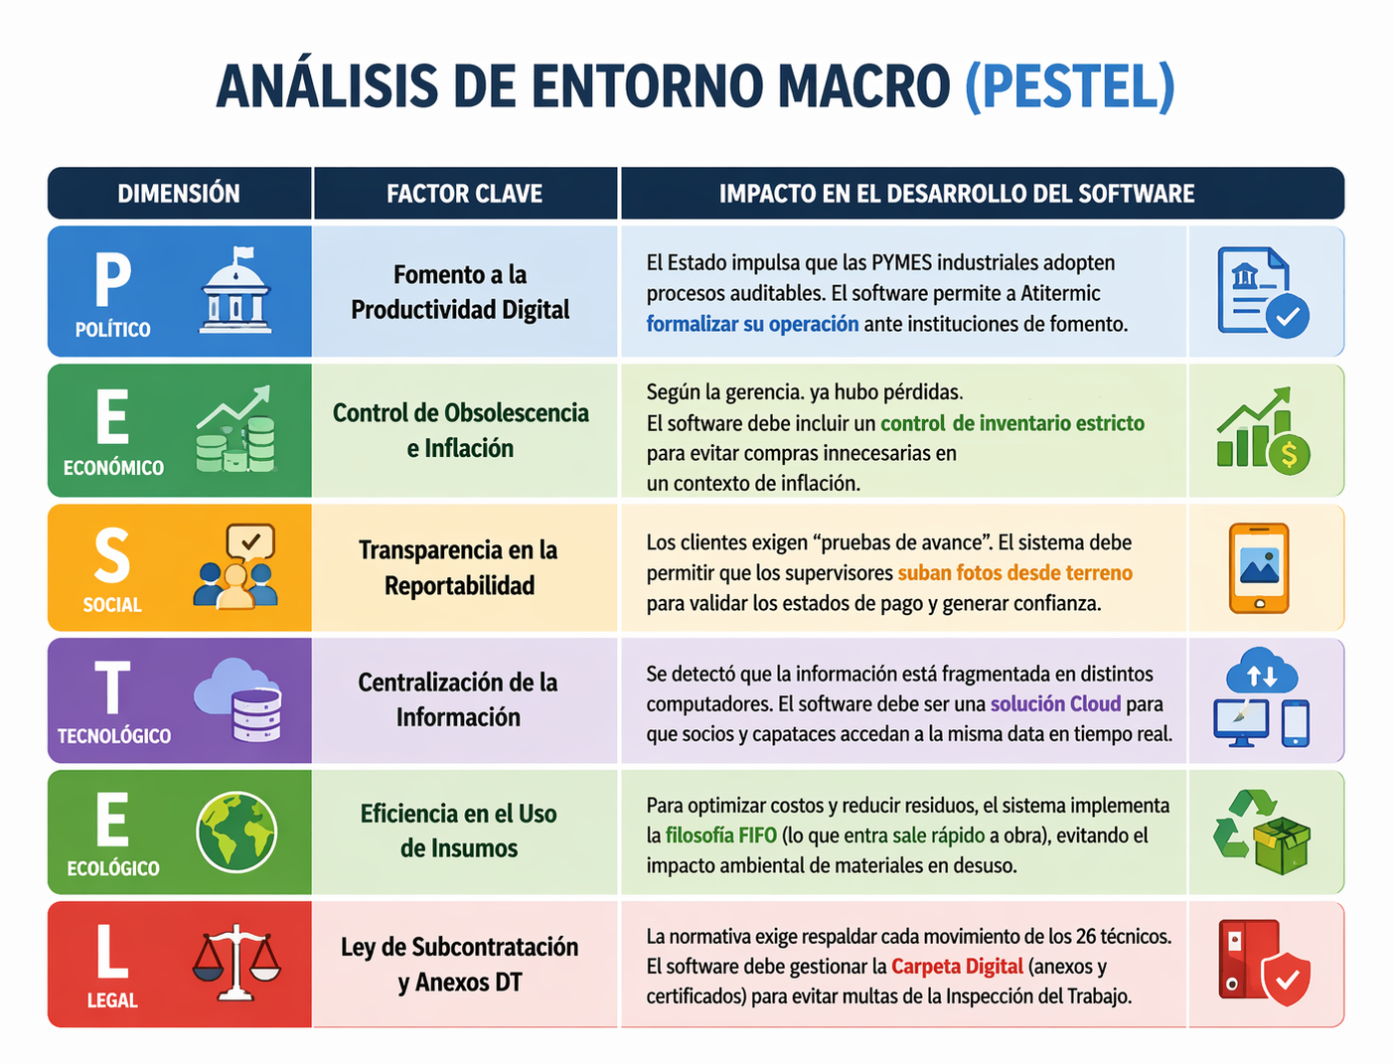
Figura 2.1. “Matriz de Análisis PESTEL para el sistema ERP de ATI Termic SpA.”
Fuente: Elaborado por el estudiante de acuerdo con el proyecto.

Como se detalla en la Figura 2.2, el análisis de las cinco Fuerzas de Porter revela que ATI Termic SpA compite en un mercado altamente saturado, donde la principal rivalidad está basada en precios. Los procesos informales como el uso de WhatsApp reducen la eficiencia teniendo así un menor impacto dentro del comercio. Es por esto, que la implementación del sistema ERP actúa como un gran apoyo hacia ATI Termic SpA permitiendo a la empresa tener una amplia diferencia aumentando su eficiencia y trazabilidad permitiendo así, estar dentro de la competencia debido a la ventaja estratégica en las negociaciones.

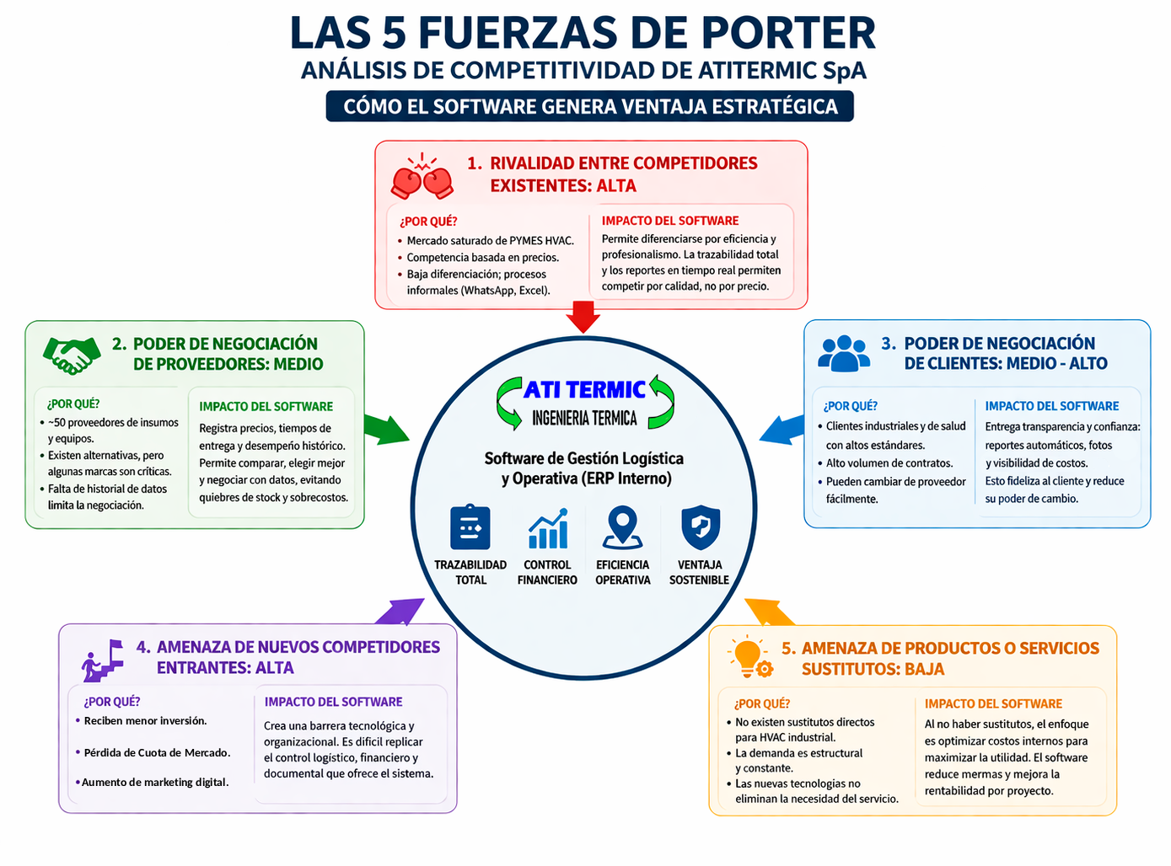
Figura 2.2. Análisis de las cinco fuerzas de PORTER para ATI Termic SpA
Fuente: Elaborado por el estudiante para el análisis de competitividad del proyecto
Como se detalla en la Figura 2.3, la implementación de herramientas digitales optimiza cada parte operativa de la empresa maximizando así el margen de utilidad del negocio. En cuanto a las actividades del soporte, el desarrollo tecnológico mediante la infraestructura Cloud SaaS, sostiene la gestión financiera y la administración de recursos humanos, primeramente mediante dashboards de rentabilidad y posteriormente mediante carpetas digitales de cada uno de los trabajadores. Mediante la digitalización de la logística interna mediante órdenes de compra, se mejora la ejecución de operaciones con bitácoras digitales de avance.

Figura 2.3. “Cadena de valor de ATI Termic SpA”
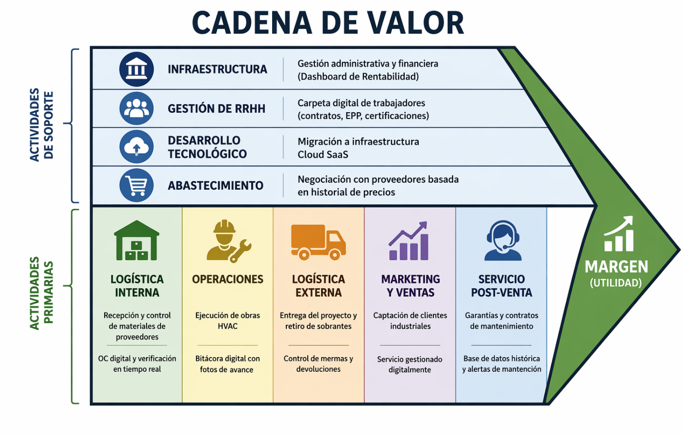
Fuente: Elaborado por estudiante para el análisis de la empresa ATI Termic SpA

En la siguiente Figura 2.4, se consolida el diagnóstico interno y externo de la organización, justificando así el desarrollo del proyecto de software. Si bien ATI Termic SpA cuenta con sólidas fortalezas, dentro de estas destacando un amplio contrato de trabajadores especializados en el ámbito, el crecimiento se ve frenado debido a la gestión logística analógica. Es por esto que el sistema ERP propuesto busca erradicar estas debilidades aprovechando oportunidades del entorno y a su vez accediendo a una transformación digital la cual hoy en día se exige dentro de la competencia para optimizar tanto costos como la trazabilidad dentro de una empresa debido que permite adentrarse en la competencia y a su vez reducir los riesgos de fiscalización por la inspección del trabajo.

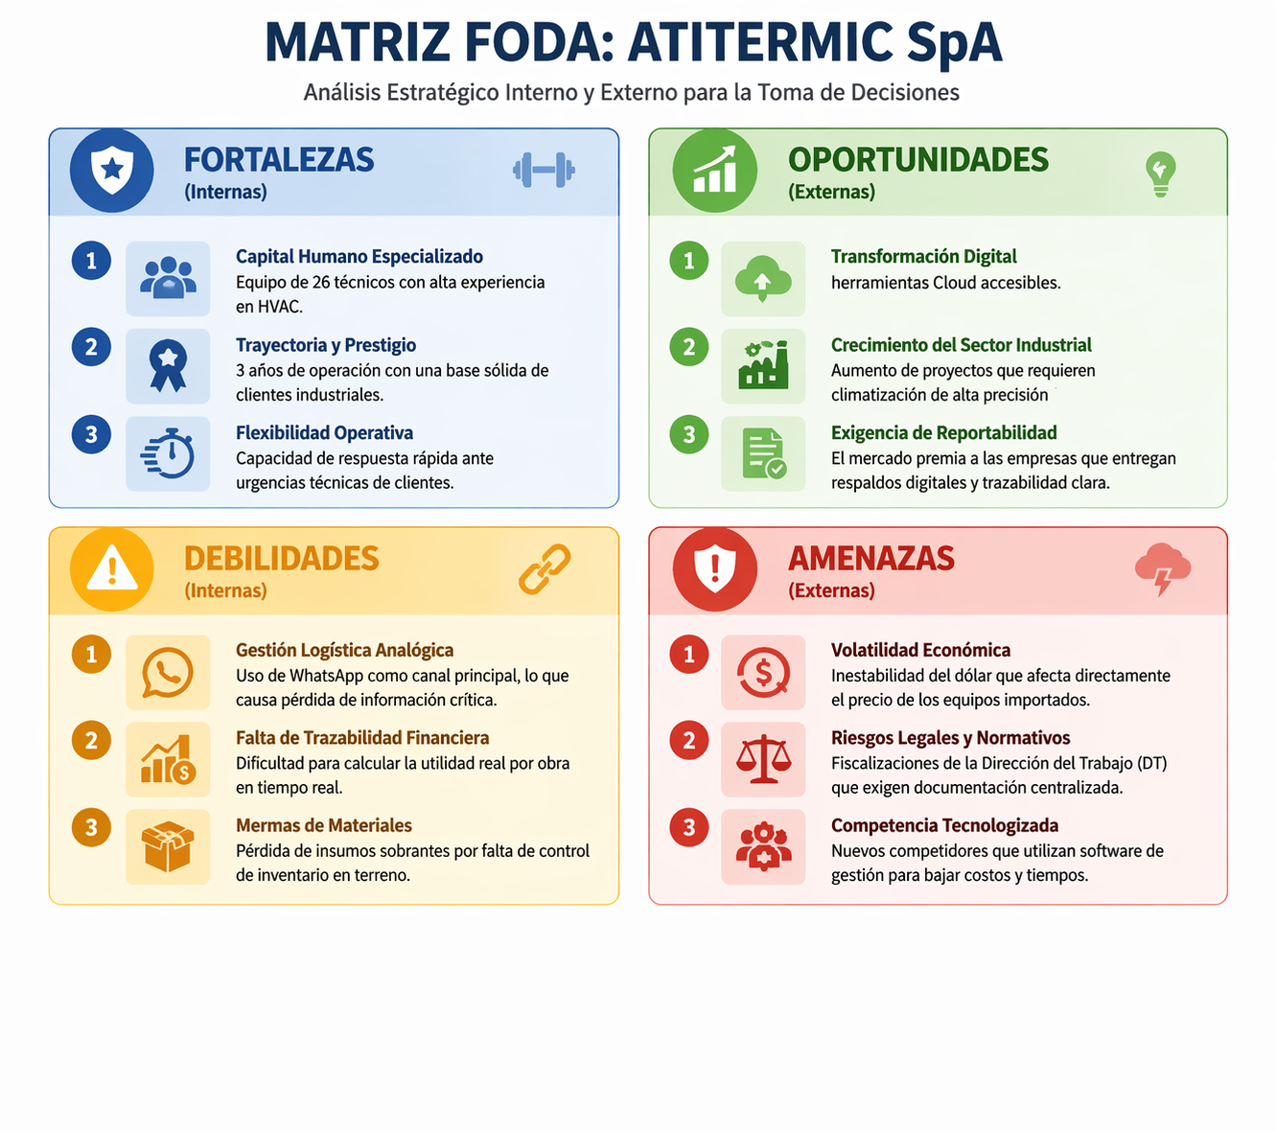
Figura 2.4. “Matriz FODA de la empresa ATI Termic SpA”
Fuente: Elaborado por el estudiante para evaluar la funcionalidad de la empresa.

3. LEVANTAMIENTO DE PROCESOS

Tras concluir el análisis estratégico del macro y microentorno de ATI Termic SpA, es indispensable profundizar en la operatividad técnica dentro de la organización. Es por eso que se implementa el levantamiento de procesos mediante la notación BPMN 2.0 el cual permite mapear la interacción entre los distintos departamentos y los flujos de información que el sistema ERP debe automatizar para resolver la problemática principal, la falta de trazabilidad centralizada y la implementación de gestión de Recursos Humanos.
A continuación, se detallarán los procesos que rigen el desarrollo del proyecto. Para mayor comprensión del diagrama en caso de un análisis exhaustivo, el archivo fuente en formato BPMN llamado “LVP_Grupo5(final).bpm” se encuentra disponible en los anexos digitales entregados junto a este documento.
En la Figura 3.1, se describe el ciclo del desarrollo de levantamiento de procesos realizado por el Grupo 5 con la finalidad de asegurar una entrega que cumpla con los estándares de alta calidad técnica y académica además de un orden para simplificar el entendimiento de los procesos que requiere el software.

Figura 3.1. “Diagrama de inicialización de levantamiento de procesos.”
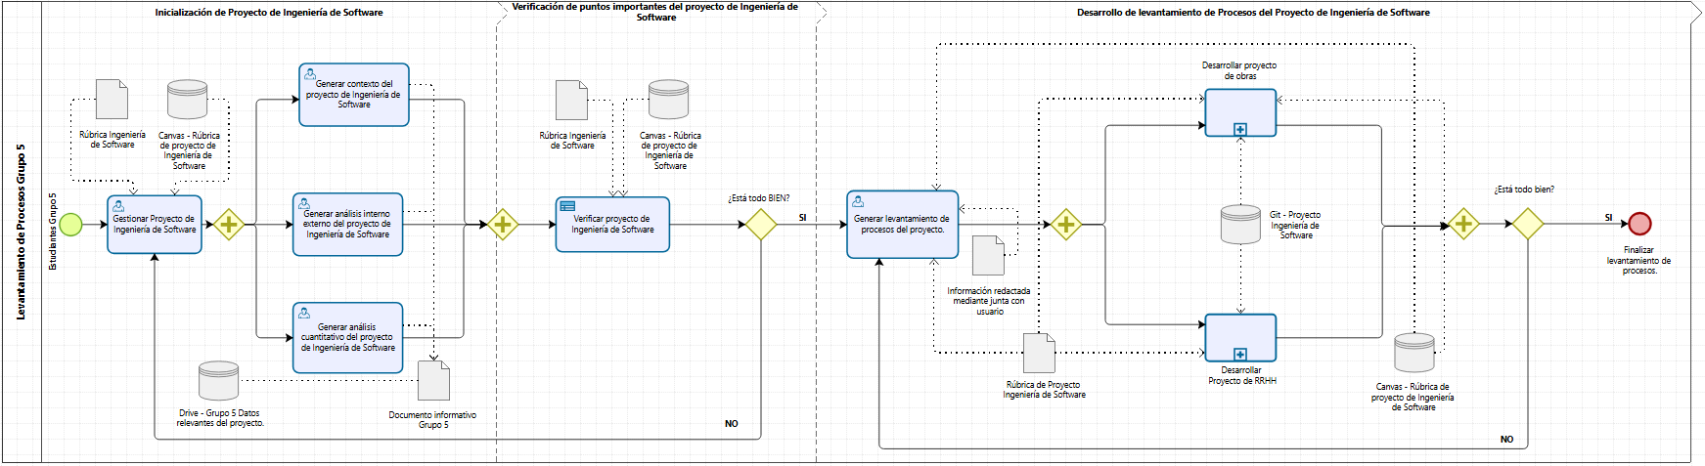
Fuente: Elaborado por el estudiante para un correcto levantamiento de procesos.
En la Figura 3.2, se describe el desarrollo del software ERP para la gestión de obras diseñado para erradicar la gestión analógica. la pérdida de información crítica y una transformación digital buscando así que al momento de estar en terreno y tener una optimización en el manejo de insumos.

Figura 3.2. “Diagrama de levantamiento de procesos de obras.”
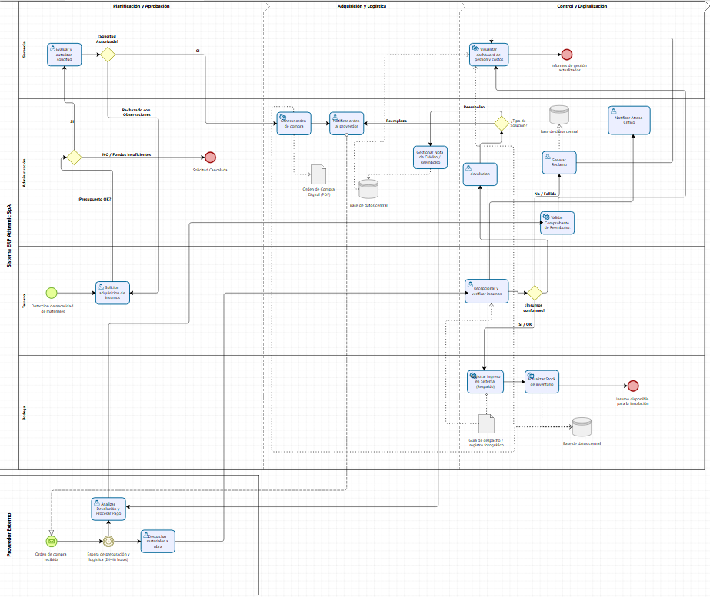
Fuente: Elaborado por el estudiante para un correcto levantamiento de procesos.

En la Figura 3.3, se describe el desarrollo del software ERP para la gestión de Recursos Humanos diseñado para asegurar la normativa legal y el manejo legible de los documentos sensibles de cada uno de los trabajadores que se encuentren en ATI Termic SpA.

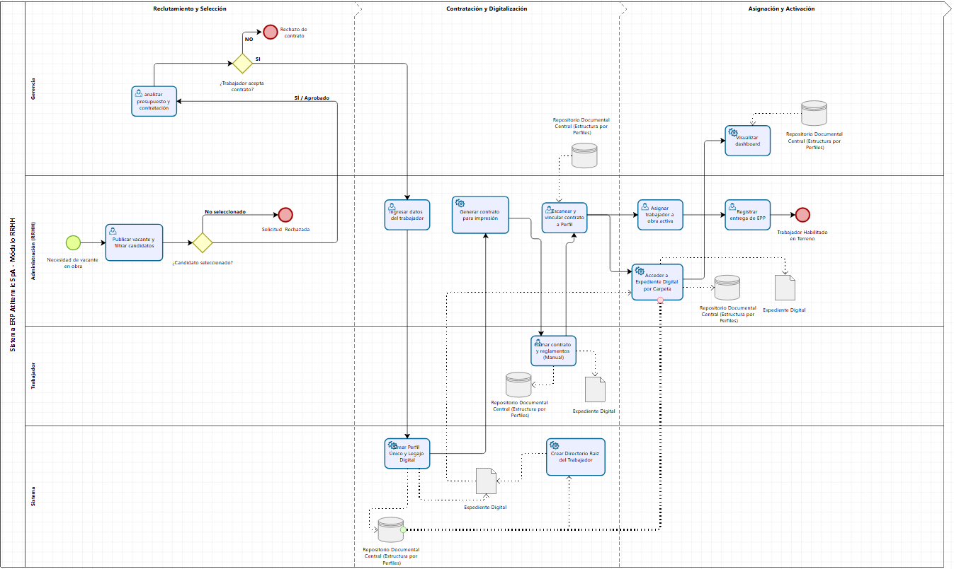
Figura 3.3. “Diagrama que describe el desarrollo del software ERP para la gestión de Recursos Humanos”
Fuente: Elaborado por el estudiante para un correcto levantamiento de procesos.

4. ANÁLISIS CUANTITATIVO DE PROCESOS

Lista de Hitos Operativos y Procesos Técnicos Analizados
ID | Proceso / Hito Técnico de ATI TERMIC | Días de Retraso
1 | Entrega de Cascos y Guantes | 3
2 | Instalación de Unidad Condensadora | 5
3 | Firma de Anexo Contrato | 4
4 | Recepción de Cañerías de Cobre en Terreno | 4
5 | Registro de Incidente Menor | 5
6 | Foto de Avance: Montaje de Difusores | 5
7 | Rendición de Gastos: Combustible Camioneta | 7
8 | Firma Planilla Asistencia Semanal | 4
9 | Check-list de Herramientas Eléctricas | 6
10 | Certificado de Instalación Eléctrica (TE1) | 5
11 | Recepción de Equipos de Aire Acondicionado | 5
12 | Firma de Recepción Conforme Cliente Final | 7
13 | Registro de Mantención Preventiva | 5
14 | Foto de Trazado de Ductos en Techumbre | 4
15 | Solicitud de Reposición de Botas de Seguridad | 6
16 | Guía de Despacho: Retorno de Material Sobrante | 7
17 | Informe de Visita Técnica | 3
18 | Acta de Entrega de Terreno | 3
19 | Validación de Planos por Supervisor | 4
20 | Firma de Liquidación de Sueldo | 7
21 | Registro de Carga de Gas Refrigerante | 5
22 | Control de Inventario: Filtros y Rejillas | 6
23 | Foto de Aislación Térmica Finalizada | 6
24 | Solicitud de Compra de Insumos Críticos | 4
25 | Certificación de Trabajo en Altura | 3
26 | Informe Semanal de Avance para ATI Termic | 7
27 | Registro de Capacitación de Seguridad | 7
28 | Guía de Salida de Bodega Central | 2
29 | Foto de Montaje de Soportes Metálicos | 5
30 | Firma de Permiso de Trabajo en Caliente | 1

Histograma:

En la Figura 4.1, se muestra el tiempo de retraso (en días) de treinta procesos críticos de la empresa ATI Termic SpA. Dentro del análisis se observa que la mayor frecuencia de eventos se concentra entre los cinco y siete días evidenciando una falta de información en tiempo real. Este diagnóstico justifica la necesidad de centralizar los datos en un sistema ERP para reducir la latencia a 0-1 día logrando así optimizar la toma de decisiones y el control de costos dentro de la empresa.

Figura 4.1. “Histograma de latencia en Centralización de Información Operativa en ATI Termic SpA”
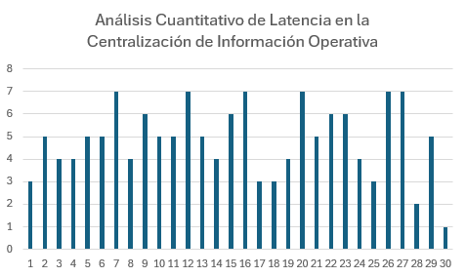

Fuente: Elaborado por el estudiante de acuerdo con el proyecto.

5. ANÁLISIS CUALITATIVO DE PROCESOS
A continuación, se detalla la Figura 5.1, la cual es el diagnóstico y causas de la falta de trazabilidad y control operativo, destacando así la opacidad financiera y la gestión informal como factores críticos que el nuevo sistema ERP busca erradicar mediante la gestión informal como factores críticos que el nuevo sistema ERP busca erradicar mediante la centralización de datos y procesos.

Figura 5.1. “Diagrama de Ishikawa aplicado a ATI Termic SpA”
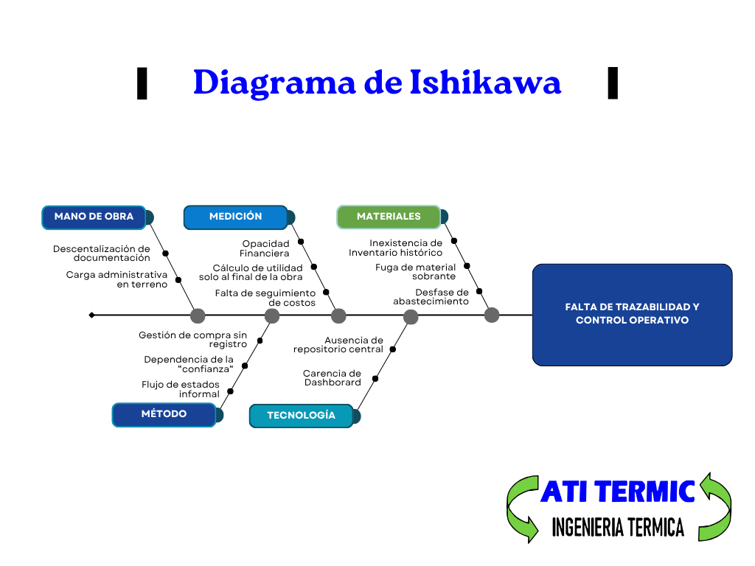

Fuente: Elaborado por el estudiante de acuerdo con el proyecto.
Analizando de manera profunda el Diagrama de Ishikawa, se consolidan las causas raíz de las ineficiencias de la organización, justificando el desarrollo del proyecto de software.
Si bien ATI Termic SpA destaca en la ejecución de obras HVAC, su crecimiento se ve frenado por la falta de trazabilidad y control operativo. Este diagnóstico evidencia que la carencia de un repositorio central y un dashboard automatizado genera opacidad financiera, mermas de materiales por desfases de inventario y una riesgosa dependencia de flujos informales. Es por esto que el sistema ERP propuesto busca erradicar estas deficiencias estructurales, unificando los datos para optimizar costos, mitigar pérdidas ocultas y garantizar el control en tiempo real exigido por el mercado.

6. DESCRIPCIÓN DE LA PROBLEMÁTICA

Actualmente, ATI Termic SpA. gestiona sus operaciones de ingeniería, instalaciones y mantenimiento de sistemas de climatización de manera manual y tradicional, comunicándose por WhatsApp, usando planillas de Excel que se manipulan a mano y archivando toda la documentación en papel. Si bien este método ha permitido el funcionamiento de la empresa hasta ahora, el crecimiento en la demanda de proyectos de control centralizado y ventilación ha comenzado a sobrepasar la capacidad de gestión de las herramientas actuales.
El problema central radica en la descentralización de la información y la falta de un sistema de gestión integrado. Al no contar con una plataforma digital centralizada, se generan las siguientes deficiencias operativas:
- Dificultad en la trazabilidad: Resulta complejo realizar un seguimiento en tiempo real del estado de las obras, mantenimientos preventivos y reparaciones ejecutadas en terreno.
- Gestión Documental Ineficiente: La dispersión de datos técnicos y administrativos ralentiza la toma de decisiones y aumenta el riesgo de pérdida de información crítica de los proyectos de ingeniería.
- Falta de Optimización de Recursos: La asignación de técnicos y materiales se vuelve reactiva en lugar de proactiva, lo que impacta directamente en los costos operativos y en la rentabilidad de la empresa.
Esta situación genera cuellos de botella administrativos que ponen en riesgo el cumplimiento del estándar de máximo nivel de calidad y eficiencia que la empresa declara en su misión. Por lo tanto, se hace indispensable el desarrollo de una plataforma de gestión industrial que permita automatizar procesos, centralizar la base de datos y ofrecer indicadores de gestión en tiempo real para asegurar el mejoramiento continuo de la organización.

7. REQUERIMIENTOS (FUNCIONALES Y NO FUNCIONALES)

Glosario de Términos
Término / Sigla | Definición
HVAC | Calefacción, Ventilación y Aire Acondicionado. Representa el núcleo del negocio y los proyectos gestionados.
PDF | Portable Document Format. Formato estándar utilizado para el almacenamiento y visualización de especificaciones técnicas, liquidaciones y certificados.
RUT | Rol Único Tributario. Identificador numérico nacional en Chile.  Formato: XX.XXX.XXX-X.
EPP | Elementos de Protección Personal. Equipamiento obligatorio entregado a los trabajadores cuya recepción debe ser registrada mediante firma digital.
SKU | Stock Keeping Unit. Código identificador único asignado a cada material dentro del catálogo maestro para el control de inventario.
SM | Solicitudes de Materiales. Documentos generados por el supervisor de obra para requerir insumos a bodega central.
HH | Horas Hombre. Unidad de medida utilizada para calcular el esfuerzo de trabajo acumulado por cuadrilla en cada proyecto activo.
IVA | Impuesto al Valor Agregado. Parámetro tributario que debe ser configurable para el cálculo correcto de presupuestos y retenciones legales.
OC | Órdenes de Compra. Documentos generados automáticamente tras la aprobación de una Solicitud de Materiales para formalizar la adquisición.
Log de auditoría | Registro histórico inmutable que documenta el identificador del usuario, fecha, hora y acción realizada en cada transacción del sistema.
Token temporal | Código de seguridad alfanumérico enviado al correo institucional para validar la identidad en procesos de recuperación de acceso.
Dashboard | Interfaz de panel de control consolidado que permite la comparación gráfica en tiempo real entre presupuestos y costos reales.
F30 / F30-1 | Certificados de cumplimiento de obligaciones laborales y previsionales que deben ser almacenados mensualmente por cada obra.
Anexo de Contrato | Documento legal generado de forma automatizada por el sistema cuando un trabajador es trasladado de una obra a otra.
FIFO | First In, First Out (Primero en Entrar, Primero en Salir). Método de valoración de inventarios aplicado estrictamente en la bodega central.
Integridad referencial | Regla de consistencia en la base de datos que impide la eliminación de registros maestros si poseen transacciones financieras activas vinculadas.
Uptime | Tiempo de disponibilidad operativa garantizada del sistema, calculado de forma anual.
HTTPS | Hypertext Transfer Protocol Secure. Protocolo de comunicación que garantiza la transmisión cifrada de datos entre el cliente y el servidor.
TLS | Transport Layer Security. Protocolo criptográfico (versión 1.2 o superior) que proporciona seguridad en las comunicaciones sobre la red.
Hashing | Algoritmo utilizado para transformar las credenciales de acceso en una representación segura e irreversible antes de su almacenamiento.

8. LISTADO DE REQUERIMIENTOS FUNCIONALES

UR-F-01: El Sistema debe proveer acceso exclusivo a dos niveles jerárquicos: Administrador Total y Supervisor de Obra.
UR-F-02: El Sistema debe registrar un log de auditoría inmutable con Identificador de Usuario, Fecha, Hora y Acción para cada transacción.
UR-F-03: El Sistema debe finalizar la sesión del usuario tras un periodo de inactividad definido por el Sistema.
UR-F-04: El Sistema debe generar un token temporal enviado al correo institucional para la recuperación de acceso.
UR-F-05: El Sistema debe rechazar la creación de contraseñas que no cumplan con una longitud mínima de 8 caracteres, una letra mayúscula y un carácter especial.
UR-F-06: El Sistema debe permitir la creación de proyectos de Calefacción, Ventilación y Aire Acondicionado mediante un código correlativo único.
UR-F-07: El Sistema debe permitir la definición de hitos técnicos por cada proyecto.
UR-F-08: El Sistema debe calcular el avance físico porcentual de la obra según el estado de los hitos técnicos completados.
UR-F-09: El Sistema debe permitir la geolocalización de la obra mediante integración por mapas.
UR-F-10: El Sistema debe gestionar el flujo de estados del proyecto entre las opciones: Licitación, En Ejecución, Detenido y Finalizado.
UR-F-11: El Sistema debe almacenar Especificaciones Técnicas en formato Portable Document Format vinculadas al Identificador del Proyecto.
UR-F-12: El Sistema debe proporcionar una interfaz de Dashboard consolidado que muestre la comparativa en tiempo real entre el presupuesto asignado y los costos directos reales por cada proyecto.
UR-F-13: El Sistema debe permitir el registro de bitácoras técnicas diarias por parte del rol Supervisor de Obra.
UR-F-14: El Sistema debe permitir la asociación de subcontratistas a proyectos específicos de la empresa.
UR-F-15: El Sistema debe permitir la captura y carga de fotografías de avance directamente desde la interfaz móvil en terreno.
UR-F-16: El Sistema debe bloquear la carga de evidencias si las coordenadas del dispositivo móvil exceden el radio geográfico definido para la obra.
UR-F-17: El Sistema debe organizar la galería fotográfica de forma cronológica vinculada a cada hito técnico del proyecto.
UR-F-18: El Sistema debe permitir al Administrador Total la aprobación o rechazo final de las fotografías de evidencia enviadas por los supervisores.
UR-F-19: El Sistema debe gestionar expedientes digitales de trabajadores incluyendo Rol Único Tributario, especialidad técnica y datos de contacto.
UR-F-20: El Sistema debe emitir una alerta visual cuando resten 30 días para el vencimiento de un contrato laboral registrado.
UR-F-21: El Sistema debe permitir el almacenamiento y consulta de certificados F30 y F30-1 por cada periodo mensual de trabajo.
UR-F-22: El Sistema debe permitir la carga de liquidaciones de sueldo en formato PDF vinculadas de forma única al perfil de cada trabajador.
UR-F-23: El Sistema debe generar documentos de Anexo de Contrato por traslado de obra de forma automatizada según los datos del proyecto destino.
UR-F-24: El Sistema debe registrar la entrega de Elementos de Protección Personal mediante la validación de firma digital del receptor.
UR-F-25: El Sistema debe centralizar la visualización y descarga de documentación laboral para facilitar procesos de auditoría externa.
UR-F-26: El Sistema debe permitir la carga y almacenamiento de certificados de exámenes médicos de altura física y geográfica en la ficha del trabajador.
UR-F-27: El Sistema debe calcular las Horas Hombre trabajadas acumuladas por cuadrilla en cada proyecto activo.
UR-F-28: El Sistema debe gestionar un catálogo maestro de materiales bajo la codificación Stock Keeping Unit.
UR-F-29: El Sistema debe valorar el inventario de bodega utilizando estrictamente el método Primero en Entrar, Primero en Salir.
UR-F-30: El Sistema debe permitir al Supervisor de Obra generar Solicitudes de Materiales para su validación por la gerencia.
UR-F-31: El Sistema debe validar que la Solicitud de Materiales no exceda el presupuesto de cubicación asignado a la partida de la obra.
UR-F-32: El Sistema debe emitir alertas de reposición cuando el stock de materiales alcance el nivel mínimo de seguridad definido.
UR-F-33: El Sistema debe registrar la asignación y trazabilidad de herramientas eléctricas vinculadas al RUT del técnico responsable.
UR-F-34: El Sistema debe registrar el ingreso de materiales a bodega indicando los datos numéricos de la Guía de Despacho correspondiente.
UR-F-35: El Sistema debe actualizar el estado de los materiales a "En Tránsito" tras la confirmación de despacho por parte del proveedor.
UR-F-36: El Sistema debe registrar el reingreso de materiales sobrantes al inventario central tras la finalización de una fase de obra.
UR-F-37: El Sistema debe almacenar las fichas técnicas y manuales de mantenimiento de los equipos de aire acondicionado instalados.
UR-F-38: El Sistema debe almacenar un registro de proveedores que incluya datos de facturación, contacto y categorías de insumos.
UR-F-39: El Sistema debe almacenar Órdenes de Compra automáticas basadas en las Solicitudes de Materiales aprobadas por administración.
UR-F-40: El Sistema debe permitir la vinculación de facturas digitales a su Orden de Compra y Guía de Despacho respectiva.
UR-F-41: El Sistema debe permitir la carga y almacenamiento de certificados de calidad de los materiales adquiridos.
UR-F-42: El Sistema debe calcular el índice de cumplimiento de proveedores basándose en la diferencia entre fecha de entrega pactada y real.
UR-F-43: El Sistema debe emitir una alerta automática cuando el costo directo acumulado de una obra alcance el 90% del presupuesto asignado.
UR-F-44: El Sistema debe almacenar los egresos monetarios por concepto de Caja Chica asociados al código de proyecto.
UR-F-45: El Sistema debe graficar la desviación de costos comparando los valores planificados contra la ejecución financiera real.
UR-F-46: El Sistema debe consolidar el costo total de Mano de Obra por proyecto al cierre de cada periodo contable mensual.
UR-F-47: El Sistema debe proveer un tablero de control privado para el Administrador Total con la visualización del porcentaje de avance de su obra.
UR-F-48: El Sistema debe permitir al Administrador Total la descarga de certificados de garantía vigentes de los equipos de climatización instalados.
UR-F-49: El Sistema debe permitir al Administrador Total registrar y consultar un historial de comunicaciones asociadas a cada proyecto.
UR-F-50: El Sistema debe permitir la gestión y actualización de fotografías y textos del portafolio de obras en la sección administrativa.
UR-F-51: El Sistema debe permitir la carga de avisos temporales para la visibilidad en la web principal.
UR-F-52: El Sistema debe permitir la búsqueda de documentos legales filtrando por RUT de trabajador o Código Único de Obra.
UR-F-53: El Sistema debe permitir la configuración y edición de plantillas de correo electrónico para notificaciones automáticas del sistema.
UR-F-54: El Sistema debe permitir el archivado lógico de los datos de proyectos finalizados para optimizar el rendimiento del servidor.
UR-F-55: El Sistema debe validar la integridad referencial de la base de datos antes de ejecutar la eliminación de cualquier registro maestro.
UR-F-56: El Sistema debe actuar como repositorio centralizado de manuales de uso y fichas técnicas de herramientas de la empresa.
UR-F-57: El Sistema debe permitir la asignación y registro de uso de activos físicos compartidos entre los ingenieros de proyecto.
UR-F-58: El Sistema debe permitir la configuración de los parámetros de Impuesto al Valor Agregado y retenciones legales vigentes.
UR-F-59: El Sistema debe registrar todas las modificaciones realizadas sobre el presupuesto original en un historial de Control de Cambios.
UR-F-60: El Sistema debe permitir las pólizas de seguros de accidentes personales de los trabajadores vinculadas a cada faena.
UR-F-61: El Sistema debe permitir la emisión de certificados de instalación técnica firmados digitalmente por el responsable.
UR-F-62 El Sistema debe registrar incidentes de seguridad y salud ocupacional ocurridos dentro de las instalaciones de la obra.
UR-F-63: El Sistema debe proveer una interfaz de pre-visualización para archivos PDF previa a su descarga definitiva al almacenamiento local.
UR-F-64: El Sistema debe registrar la fecha y hora de la entrega final de insumos en el sitio de construcción para el control de cumplimiento.

9. ANÁLISIS DE REQUERIMIENTOS (Estándar ESA)

A continuación, se presenta la evaluación técnica de los requerimientos funcionales y no funcionales del sistema. Para la calificación de cada atributo, se utiliza la siguiente escala de valores.

Leyenda de Atributos:
Atributos | 1 | 2 | 3
N (Necesidad) | Esencial | Deseable
P (Prioridad) | Alta | Media | Baja
E (Estabilidad) | Alta | Media | Baja
C (Claridad) | Precisa | Ambigua | No clara
V (Verificabilidad) | Si | No
F (Fuente) | Requerimiento Usuario | Equipo Proyecto

ID | Descripción del requerimiento | N | P | E | C | V | F
UR-F-01 | El Sistema debe proveer acceso exclusivo a dos niveles jerárquicos: Administrador Total (Gerencia) y Supervisor de Obra | 1 | 1 | 1 | 1 | 1 | 1
UR-F-02 | El Sistema debe registrar un log de auditoría inmutable con Identificador de Usuario (nombre.apellido), Fecha (mm,dd,aaaa), Hora (hh:mm:ss) y Acción para cada transacción | 1 | 2 | 1 | 1 | 1 | 2
UR-F-03 | El Sistema debe finalizar la sesión del usuario tras un periodo de inactividad definido por el Sistema. | 1 | 2 | 1 | 1 | 1 | 2
UR-F-04 | El Sistema debe generar un token temporal enviado al correo institucional para la recuperación de acceso. | 1 | 1 | 1 | 1 | 1 | 2
UR-F-05 | El Sistema debe rechazar la creación de contraseñas que no cumplan con una longitud mínima de 8 caracteres, una letra mayúscula y un carácter especial. | 1 | 1 | 1 | 1 | 1 | 2
UR-F-06 | El Sistema debe permitir la creación de proyectos de Calefacción, Ventilación y Aire Acondicionado mediante un código correlativo único. | 1 | 1 | 1 | 1 | 1 | 1
UR-F-07 | El Sistema debe permitir la definición de hitos técnicos por cada proyecto. | 1 | 1 | 1 | 1 | 1 | 1
UR-F-08 | El Sistema debe calcular el avance físico porcentual de la obra según el estado de los hitos técnicos completados. | 1 | 1 | 1 | 1 | 1 | 1
UR-F-09 | El Sistema debe permitir la geolocalización de la obra mediante integración por mapas. | 2 | 2 | 2 | 1 | 1 | 1
UR-F-10 | El Sistema debe gestionar el flujo de estados del proyecto entre las opciones: Licitación, En Ejecución, Detenido y Finalizado. | 1 | 1 | 1 | 1 | 1 | 1
UR-F-11 | El Sistema debe almacenar Especificaciones Técnicas en formato Portable Document Format vinculadas al Identificador del Proyecto. | 1 | 2 | 1 | 1 | 1 | 1
UR-F-12 | El Sistema debe proporcionar una interfaz de Dashboard consolidado que muestre la comparativa en tiempo real entre el presupuesto asignado y los costos directos reales por cada proyecto. | 1 | 1 | 1 | 1 | 1 | 1
UR-F-13 | El Sistema debe permitir el registro de bitácoras técnicas diarias por parte del rol Supervisor de Obra. | 1 | 2 | 1 | 1 | 1 | 1
UR-F-14 | El Sistema debe permitir la asociación de subcontratistas a proyectos específicos de la empresa. | 1 | 2 | 1 | 1 | 1 | 1
UR-F-15 | El Sistema debe permitir la captura y carga de fotografías de avance directamente desde la interfaz móvil en terreno. | 1 | 1 | 1 | 1 | 1 | 1
UR-F-16 | El Sistema debe bloquear la carga de evidencias si las coordenadas del dispositivo móvil exceda el radio geográfico definido para la obra. | 2 | 2 | 2 | 1 | 1 | 2
UR-F-17 | El Sistema debe organizar la galería fotográfica de forma cronológica vinculada a cada hito técnico del proyecto. | 2 | 2 | 2 | 1 | 1 | 1
UR-F-18 | El Sistema debe permitir al Administrador Total la aprobación o rechazo final de las fotografías de evidencia enviadas por los supervisores. | 1 | 1 | 1 | 1 | 1 | 1
UR-F-19 | El Sistema debe gestionar expedientes digitales de trabajadores incluyendo Rol Único Tributario, especialidad técnica y datos de contacto. | 1 | 1 | 1 | 1 | 1 | 1
UR-F-20 | El Sistema debe emitir una alerta visual cuando resten 30 días para el vencimiento de un contrato laboral registrado. | 1 | 2 | 1 | 1 | 1 | 1
UR-F-21 | El Sistema debe permitir el almacenamiento y consulta de certificados F30 y F30-1 por cada periodo mensual de trabajo. | 1 | 1 | 1 | 1 | 1 | 1
UR-F-22 | El Sistema debe permitir la carga de liquidaciones de sueldo en formato PDF vinculadas de forma única al perfil de cada trabajador. | 1 | 1 | 1 | 1 | 1 | 1
UR-F-23 | El Sistema debe generar documentos de Anexo de Contrato por traslado de obra de forma automatizada según los datos del proyecto destino. | 2 | 2 | 2 | 1 | 1 | 1
UR-F-24 | El Sistema debe registrar la entrega de Elementos de Protección Personal mediante la validación de firma digital del receptor. | 1 | 1 | 1 | 1 | 1 | 1
UR-F-25 | El Sistema debe centralizar la visualización y descarga de documentación laboral para facilitar procesos de auditoría externa. | 1 | 2 | 1 | 1 | 1 | 1
UR-F-26 | El Sistema debe permitir la carga y almacenamiento de certificados de exámenes médicos de altura física y geográfica en la ficha del trabajador | 1 | 1 | 1 | 1 | 1 | 1
UR-F-27 | El Sistema debe calcular las Horas Hombre trabajadas acumuladas por cuadrilla en cada proyecto activo. | 1 | 1 | 1 | 1 | 1 | 1
UR-F-28 | El Sistema debe gestionar un catálogo maestro de materiales bajo la codificación Stock Keeping Unit (SKU) | 1 | 1 | 1 | 1 | 1 | 1
UR-F-29 | El Sistema debe valorizar el inventario de bodega utilizando estrictamente el método Primero en Entrar, Primero en Salir . | 1 | 1 | 1 | 1 | 1 | 2
UR-F-30 | El Sistema debe permitir al Supervisor de Obra generar Solicitudes de Materiales para su validación por la gerencia | 1 | 1 | 1 | 1 | 1 | 1
UR-F-31 | El Sistema debe validar que la Solicitud de Materiales no exceda el presupuesto de cubicación asignado a la partida de la obra. | 1 | 1 | 1 | 1 | 1 | 1
UR-F-32 | El Sistema debe emitir alertas de reposición cuando el stock de materiales alcance el nivel mínimo de seguridad definido. | 1 | 2 | 1 | 1 | 1 | 1
UR-F-33 | El Sistema debe registrar la asignación y trazabilidad de herramientas eléctricas vinculadas al RUT del técnico responsable. | 1 | 2 | 1 | 1 | 1 | 1
UR-F-34 | El Sistema debe registrar el ingreso de materiales a bodega indicando los datos numéricos de la Guía de Despacho correspondiente. | 1 | 1 | 1 | 1 | 1 | 1
UR-F-35 | El Sistema debe actualizar el estado de los materiales a "En Tránsito" tras la confirmación de despacho por parte del proveedor. | 1 | 2 | 1 | 1 | 1 | 1
UR-F-36 | El Sistema debe registrar el reingreso de materiales sobrantes al inventario central tras la finalización de una fase de obra. | 1 | 1 | 1 | 1 | 1 | 1
UR-F-37 | El Sistema debe almacenar las fichas técnicas y manuales de mantenimiento de los equipos de aire acondicionado instalados | 2 | 2 | 1 | 1 | 1 | 1
UR-F-38 | El Sistema debe almacenar un registro de proveedores que incluya datos de facturación, contacto y categorías de insumos. | 1 | 1 | 1 | 1 | 1 | 1
UR-F-39 | El Sistema debe generar Órdenes de Compra automáticas basadas en las solicitudes de materiales aprobadas por administración. | 1 | 1 | 1 | 1 | 1 | 1
UR-F-40 | El Sistema debe permitir la vinculación de facturas digitales a su Orden de Compra y Guía de Despacho respectiva. | 1 | 1 | 1 | 1 | 1 | 1
UR-F-41 | El Sistema debe permitir la carga y almacenamiento de certificados de calidad de los materiales adquiridos. | 2 | 2 | 1 | 1 | 1 | 1
UR-F-42 | El Sistema debe calcular el índice de cumplimiento de proveedores basándose en la diferencia entre fecha de entrega pactada y real. | 2 | 3 | 2 | 1 | 1 | 1
UR-F-43 | El Sistema debe emitir una alerta automática cuando el costo directo acumulado de una obra alcance el 90% del presupuesto asignado. | 1 | 2 | 1 | 1 | 1 | 1
UR-F-44 | El Sistema debe almacenar los egresos monetarios por concepto de Caja Chica asociados al código de proyecto. | 1 | 2 | 1 | 1 | 1 | 1
UR-F-45 | El Sistema debe graficar la desviación de costos comparando los valores planificados contra la ejecución financiera real. | 2 | 2 | 2 | 1 | 1 | 1
UR-F-46 | El Sistema debe consolidar el costo total de Mano de Obra por proyecto al cierre de cada periodo contable mensual. | 1 | 1 | 1 | 1 | 1 | 1
UR-F-47 | El Sistema debe proveer un tablero de control privado para el Administrador Total con la visualización del porcentaje de avance de su obra. | 2 | 2 | 2 | 1 | 1 | 1
UR-F-48 | El Sistema debe permitir al Administrador Total la descarga de certificados de garantía vigentes de los equipos de climatización instalados. | 2 | 2 | 1 | 1 | 1 | 1
UR-F-49 | El Sistema debe permitir al Administrador Total registrar y consultar un historial de comunicaciones asociadas a cada proyecto. | 2 | 3 | 2 | 1 | 1 | 1
UR-F-50 | El Sistema debe permitir la gestión y actualización de fotografías y textos del portafolio de obras en la sección administrativa. | 2 | 3 | 2 | 1 | 1 | 1
UR-F-51 | El Sistema debe permitir la carga de avisos temporales para la visibilidad en la web principal. | 2 | 3 | 2 | 1 | 1 | 1
UR-F-52 | El Sistema debe permitir la búsqueda de documentos legales filtrando por RUT de trabajador o Código Único de Obra | 1 | 2 | 1 | 1 | 1 | 1
UR-F-53 | El Sistema debe permitir la configuración y edición de plantillas de correo electrónico para notificaciones automáticas del sistema. | 2 | 3 | 2 | 1 | 1 | 1
UR-F-54 | El Sistema debe permitir el archivado lógico de los datos de proyectos finalizados para optimizar el rendimiento del servidor. | 1 | 2 | 1 | 1 | 1 | 2
UR-F-55 | El Sistema debe validar la integridad referencial de la base de datos antes de ejecutar la eliminación de cualquier registro maestro. | 1 | 1 | 1 | 1 | 1 | 2
UR-F-56 | El Sistema debe actuar como repositorio centralizado de manuales de uso y fichas técnicas de herramientas de la empresa. | 2 | 3 | 1 | 1 | 1 | 1
UR-F-57 | El Sistema debe permitir la asignación y registro de uso de activos físicos compartidos entre los ingenieros de proyecto | 2 | 3 | 2 | 1 | 1 | 1
UR-F-58 | El Sistema debe permitir la configuración de los parámetros de Impuesto al Valor Agregado y retenciones legales vigentes. | 1 | 1 | 1 | 1 | 1 | 1
UR-F-59 | El Sistema debe registrar todas las modificaciones realizadas sobre el presupuesto original en un historial de Control de Cambios. | 1 | 1 | 1 | 1 | 1 | 1
UR-F-60 | El Sistema debe permitir las pólizas de seguros de accidentes personales de los trabajadores vinculadas a cada faena | 1 | 1 | 1 | 1 | 1 | 1
UR-F-61 | El Sistema debe permitir la emisión de certificados de instalación técnica firmados digitalmente por el responsable. | 2 | 2 | 2 | 1 | 1 | 1
UR-F-62 | El Sistema debe registrar incidentes de seguridad y salud ocupacional ocurridos dentro de las instalaciones de la obra. | 1 | 2 | 1 | 1 | 1 | 1
UR-F-63 | El Sistema debe proveer una interfaz de previsualización para archivos PDF previa a su descarga definitiva al almacenamiento local. | 2 | 3 | 2 | 1 | 1 | 2
UR-F-64 | El Sistema debe registrar la fecha y hora de la entrega final de insumos en el sitio de construcción para el control de cumplimiento. | 1 | 2 | 1 | 1 | 1 | 1
UR-NF-01 | El Sistema debe garantizar una disponibilidad operativa mínima del 99.5% calculada anualmente. | 1 | 1 | 1 | 1 | 1 | 1
UR-NF-02 | El Sistema debe cifrar la transmisión de datos mediante el protocolo Hypertext Transfer Protocol Secure con TLS 1.2 o superior. | 1 | 1 | 1 | 1 | 1 | 2
UR-NF-03 | El Sistema debe procesar las consultas de búsqueda de inventario en un tiempo máximo de respuesta de 2.5 segundos. | 1 | 2 | 2 | 1 | 1 | 2
UR-NF-04 | El Sistema debe soportar el acceso concurrente de 100 usuarios sin exceder una latencia de 3 segundos por petición al servidor. | 1 | 2 | 2 | 1 | 1 | 2
UR-NF-05 | El Sistema debe ejecutar respaldos automáticos de la base de datos cada 24 horas en un repositorio físico independiente al de producción | 1 | 1 | 1 | 1 | 1 | 2
UR-NF-06 | El Sistema debe asegurar la compatibilidad con las versiones estables de los navegadores Google Chrome, Microsoft Edge y Safari. | 1 | 1 | 2 | 1 | 1 | 2
UR-NF-07 | El Sistema debe implementar una interfaz de usuario responsiva adaptable a dispositivos móviles con pantallas de 5.5 pulgadas o superiores. | 1 | 1 | 1 | 1 | 1 | 1
UR-NF-08 | El Sistema debe incluir documentación técnica del código fuente siguiendo los estándares de arquitectura de la industria para su mantenibilidad. | 1 | 2 | 1 | 1 | 1 | 2
UR-NF-09 | El Sistema debe cumplir con las disposiciones de la Ley 19.628 sobre Protección de la Vida Privada de la República de Chile. | 1 | 1 | 1 | 1 | 1 | 2
UR-NF-10 | El Sistema debe impedir la eliminación de registros de inventario o personal que posean transacciones financieras activas vinculadas | 1 | 1 | 1 | 1 | 1 | 2
UR-NF-11 | El Sistema debe presentar la totalidad de las etiquetas de interfaz, mensajes de confirmación y errores exclusivamente en idioma español | 1 | 1 | 1 | 1 | 1 | 1
UR-NF-12 | El Sistema debe transformar las credenciales de acceso mediante algoritmos de hashing antes de su almacenamiento. | 1 | 1 | 1 | 1 | 1 | 2

10. CASOS DE USO EXTENDIDO

Nomenclatura de Casos de Uso:
Para asegurar la trazabilidad del proyecto, cada Caso de Uso se identifica mediante una codificación numérica compuesta (ej. 23.21). El primer valor (23) representa el Requerimiento Fuente de donde se origina la funcionalidad, mientras que el segundo valor (21) corresponde al número correlativo del Caso de Uso específico.
Campo | Descripción
Nombre | CU 01: Autenticando usuario en la plataforma
Actor | Administrador Total, Supervisor de Obra
Resumen | El proceso donde el sistema identifica la identidad del actor y verifica que pertenezca a uno de los dos niveles autorizados.
Frecuencia | Cada vez que un actor inicia sesión en la plataforma
Precondiciones | El usuario debe existir previamente en el sistema y el sistema debe tener conexión a la base de datos relacional.
Descripción | El usuario accede a la plataforma e ingresa sus credenciales de acceso. El sistema valida la información ingresada contra la base de datos.  Si el usuario no se encuentra registrado en el sistema [Excepción 1], no se permite el acceso.  Si las credenciales ingresadas son incorrectas [Excepción 2], el sistema solicita el reingreso de los datos.  Si ocurre un problema de conexión con la base de datos [Excepción 3], el sistema no puede validar la información.  Si las credenciales son correctas, el sistema identifica el nivel de acceso del usuario y permite el ingreso al sistema, redirigiendo al panel correspondiente.
Excepciones | Excepción 1: El usuario no se encuentra registrado en el sistema. El sistema informa que el acceso no está permitido.  Excepción 2: Las credenciales ingresadas son incorrectas. El sistema notifica el error y solicita el reingreso de los datos.  Excepción 3: El sistema no logra conectarse a la base de datos. El sistema informa que el servicio no está disponible temporalmente.
Postcondiciones | El actor accede al sistema con su sesión iniciada y es redirigido al panel correspondiente a su nivel de acceso.
Dependencias | UR-F-01

Campo | Descripción
Nombre | CU 02: Gestionando niveles de acceso
Actor(es) | Administrador Total
Resumen | Proceso donde el administrador asigna o modifica el rol de "Gerencia" o "Supervisor de Obra" a una cuenta de usuario dentro de la plataforma.
Frecuencia | Cuando se incorpora un nuevo colaborador o cambia su rol
Precondiciones | El Administrador Total debe haber iniciado sesión con éxito y contar con privilegios de escritura en la base de datos de usuarios.
Descripción | El administrador accede al módulo de gestión de perfiles. El sistema despliega el listado de usuarios con sus roles actuales.  El administrador selecciona un usuario y elige el nuevo nivel jerárquico.  Si el usuario seleccionado no existe o fue eliminado [Excepción 1], el sistema lo informa.  Si se detecta un error de concurrencia [Excepción 2], el sistema solicita recargar la página.  Si el administrador intenta quitarse su propio permiso siendo el único administrador [Excepción 3], el sistema bloquea la acción.  El sistema valida el cambio, actualiza el rol del usuario y confirma la operación mediante un mensaje en pantalla.
Excepciones | Excepción 1: Usuario inexistente o eliminado: El sistema informa que el registro ya no está disponible para edición.  Excepción 2: Error de concurrencia: El sistema detecta que otro administrador realizó cambios simultáneos y solicita recargar la página.  Excepción 3: Usuario único: El sistema bloquea la acción si el administrador intenta quitarse su propio permiso de "Gerencia" quedando el sistema sin administradores.
Postcondiciones | El perfil del usuario es actualizado y sus permisos de navegación se ajustan de inmediato según su nuevo rango.
Dependencias | UR-F-01

Campo | Descripción
Nombre | CU 03: Registrando actividad en el log de auditoría
Actor(es) | Administrador Total, Supervisor de Obra
Resumen | Proceso automático donde el sistema captura los metadatos del usuario y los detalles de la transacción para almacenarlos en un historial protegido.
Frecuencia | Automático: cada vez que se ejecuta una acción de escritura en el sistema
Precondiciones | El actor debe estar autenticado. Se debe ejecutar una acción de escritura en la base de datos.
Descripción | El actor ejecuta una transacción en el sistema  El sistema detecta el inicio de la operación y captura el Identificador de Usuario  El actor confirma la operación. El sistema captura automáticamente la Fecha, la Hora y el detalle de la acción realizada.  El sistema vincula el registro al ID de la transacción principal.  Si el sistema no puede escribir en el historial [Excepción 1], se aborta la transacción principal y se revierte el cambio.  El sistema almacena el registro en el log de auditoría y confirma el éxito de la operación al usuario.
Excepciones | Excepción 1: Fallo de escritura en el log: Si el sistema no puede escribir en el historial de auditoría por errores de servidor, se aborta la transacción principal y se revierte el cambio para mantener la integridad.
Postcondiciones | El log de auditoría se actualiza de forma inalterable y la acción principal queda vinculada a un responsable.
Dependencias | UR-F-02

Campo | Descripción
Nombre | CU 04: Visualizando registros de auditoría
Actor(es) | Administrador Total
Resumen | El administrador accede al módulo central de seguridad para revisar el historial cronológico y detallado de las transacciones ejecutadas en el sistema.
Frecuencia | A demanda del administrador
Precondiciones | El actor debe haber iniciado sesión con el rol de Administrador Total.
Descripción | El actor selecciona la opción "Reporte de Auditoría" en el panel administrativo. El sistema consulta la base de datos de logs y despliega una lista con las últimas transacciones registradas.  El actor selecciona un rango de fechas, un usuario o un tipo de acción para filtrar.  Si no existen registros para los filtros seleccionados [Excepción 1], el sistema lo informa.  El actor selecciona una transacción específica para revisar su detalle. El sistema abre una vista de detalle con la información completa e inalterable del log.  Si el sistema detecta que un log ha sido alterado externamente [Excepción 2], emite una alerta de seguridad crítica.
Excepciones | Excepción 1: Sin coincidencias: El sistema informa que no existen registros de actividad para los filtros seleccionados.  Excepción 2: Error de integridad: Si el sistema detecta que un log ha sido alterado externamente, emite una alerta de seguridad crítica al administrador.
Postcondiciones | El sistema presenta la información de los logs en modo de solo lectura, garantizando que los datos no puedan ser editados ni eliminados.
Dependencias | UR-F-02

Campo | Descripción
Nombre | CU 05: Finalizando sesión por inactividad
Actor(es) | Administrador Total, Supervisor de Obra
Resumen | El sistema monitorea la interacción del usuario y, tras un periodo de inactividad predefinido, invalida la sesión y redirige al inicio.
Frecuencia | Automático: cuando el usuario deja la sesión desatendida
Precondiciones | El actor debe tener una sesión activa y un token de seguridad válido.
Descripción | El actor deja de interactuar con la interfaz  El sistema inicia un contador de tiempo interno tras la última petición al servidor.  Al cumplirse el tiempo límite, el sistema invalida el token de acceso en la base de datos de sesiones.  Si hay error de conexión con el servidor [Excepción 1], el sistema limpia cookies y caché local para forzar el cierre.  El sistema redirige automáticamente la vista del navegador a la pantalla de login. El sistema despliega el mensaje: "Su sesión ha expirado por inactividad. Por favor, ingrese sus credenciales nuevamente".  Si el actor intenta retroceder en el navegador [Excepción 2], el sistema detecta el intento y redirige nuevamente al login.
Excepciones | Excepción 1: Error de conexión con el servidor: El sistema limpia las cookies y caché local para forzar el cierre de sesión en el cliente.  Excepción 2: Intento de retroceso en el navegador: El sistema detecta el intento de volver a la página anterior y redirige nuevamente al login al no encontrar una sesión válida.
Postcondiciones | El token de sesión es destruido en el servidor y el navegador queda bloqueado en la pantalla de login.
Dependencias | UR-F-03

Campo | Descripción
Nombre | CU 06: Solicitando recuperación de credenciales
Actor(es) | Administrador Total, Supervisor de Obra
Resumen | El actor solicita al sistema el envío de un token para poder volver a ingresar a la plataforma de ATI Termic.
Frecuencia | Cuando el usuario olvida su contraseña
Precondiciones | El usuario debe tener una cuenta activa y un correo institucional configurado
Descripción | El actor selecciona la opción "¿Olvidó su contraseña?" en la pantalla de inicio. El sistema despliega un campo para ingresar el Identificador de Usuario.  El actor ingresa sus datos y presiona "Enviar token".  El sistema valida que el usuario exista en la base de datos.  Si el usuario no se encuentra registrado [Excepción 1], el sistema lo informa. El sistema compone la dirección de correo institucional agregando el dominio "@atitermic.cl".  El sistema genera un token alfanumérico aleatorio y lo asocia al usuario con una marca de tiempo.
Excepciones | Excepción 1: Usuario no encontrado: El sistema informa que el identificador no está registrado en la plataforma.
Postcondiciones | El sistema marca la cuenta en estado de "recuperación" y gatilla el proceso de envío de correo.
Dependencias | UR-F-04

Campo | Descripción
Nombre | CU 07: Restableciendo contraseña de acceso
Actor(es) | Administrador Total, Supervisor de Obra
Resumen | El usuario ingresa una nueva contraseña para recuperar el control de su cuenta en la plataforma.
Frecuencia | Cuando el usuario completa el proceso de recuperación
Precondiciones | El token de seguridad debe haber sido validado exitosamente en el paso anterior.
Descripción | El actor ingresa la nueva contraseña y la confirma en un segundo campo.  Si las contraseñas no coinciden [Excepción 1], el sistema solicita verificar los campos. El actor presiona "Finalizar cambio".  El sistema encripta la nueva clave y actualiza la base de datos.  El sistema invalida el token utilizado para que no pueda usarse nuevamente. El sistema redirige al login y confirma el éxito del proceso.
Excepciones | Excepción 1: Las contraseñas no coinciden: El sistema solicita al usuario verificar que ambos campos sean idénticos.
Postcondiciones | La contraseña antigua es sobrescrita y el usuario puede volver a loguearse con sus nuevas credenciales.
Dependencias | UR-F-04, UR-F-05

Campo | Descripción
Nombre | CU 08: Creando proyecto de climatización HVAC
Actor(es) | Administrador Total, Supervisor de Obra
Resumen | El usuario ingresa los datos técnicos y comerciales de una nueva obra; el sistema procesa la información y le asigna una identidad única dentro de ATI Termic.
Frecuencia | Cuando se formaliza un nuevo contrato u obra
Precondiciones | El actor debe estar autenticado y tener acceso al módulo de "Proyectos".
Descripción | El actor selecciona "Nuevo Proyecto HVAC".  El sistema despliega un formulario con campos como: Nombre del Cliente, Ubicación, Tipo de Sistema y Fecha estimada.  El actor completa los datos requeridos y confirma la creación del proyecto.  Si hay datos incompletos [Excepción 1], el sistema resalta los campos faltantes y no permite guardar.  El sistema valida que los campos obligatorios estén completos y que el formato de los datos sea correcto.  El sistema ejecuta el proceso interno de asignación de código correlativo único.  El sistema muestra un mensaje de confirmación con el código correlativo generado.
Excepciones | Excepción 1: Datos incompletos: El sistema resalta los campos faltantes y no permite guardar hasta que se completen.
Postcondiciones | El proyecto queda guardado en la base de datos con estado "Activo" y su código único asignado.
Dependencias | UR-F-06

Campo | Descripción
Nombre | CU 09: Definiendo hitos técnicos del proyecto
Actor(es) | Administrador Total, Supervisor de Obra
Resumen | El usuario selecciona un proyecto y asigna los hitos técnicos obligatorios o personalizados necesarios para su ejecución.
Frecuencia | Al iniciar la planificación de cada proyecto
Precondiciones | El proyecto debe estar previamente creado en el sistema y el actor debe tener permisos de edición.
Descripción | El actor ingresa al módulo de Gestión de Proyectos y selecciona un proyecto activo. El sistema despliega la ficha del proyecto y la sección de Planificación de Hitos.  El actor selecciona los hitos base y define sus fechas estimadas.  El sistema valida que las fechas sigan una secuencia lógica cronológica.  Si las fechas son inconsistentes [Excepción 1], el sistema muestra un error. El actor confirma la definición de los hitos técnicos.  El sistema guarda la configuración y vincula los hitos al ID del proyecto.
Excepciones | Excepción 1: Fechas inconsistentes: El sistema muestra un error si un hito de "Entrega" se programa antes que el de "Montaje".
Postcondiciones | El proyecto queda configurado con su cronograma de hitos técnicos en la base de datos.
Dependencias | UR-F-07

Campo | Descripción
Nombre | CU 10: Registrando geolocalización de la obra
Actor(es) | Administrador Total, Supervisor de Obra
Resumen | El usuario busca una dirección o marca un punto en el mapa interactivo para establecer la posición exacta de la obra.
Frecuencia | Al crear o editar la ficha de un proyecto
Precondiciones | El proyecto debe estar creado. El sistema debe tener acceso a la API de mapas
Descripción | El actor ingresa a la sección de ubicación dentro de la ficha del proyecto. El sistema carga el componente de mapa interactivo.  El actor ingresa la dirección de la obra en el buscador o desplaza el marcador manualmente sobre el mapa.  Si la dirección no se encuentra [Excepción 1], el sistema solicita marcar el punto manualmente.  El sistema convierte la dirección en coordenadas geográficas y centra la vista.  El actor confirma la ubicación presionando "Guardar posición".  Si hay error de conexión con el servicio de mapas [Excepción 2], el sistema permite el ingreso manual de coordenadas.  El sistema registra el punto geográfico y muestra un mensaje de confirmación.
Excepciones | Excepción 1: Dirección no encontrada: El sistema solicita al usuario marcar el punto manualmente en el mapa.  Excepción 2: Error de conexión con el servicio de mapas: El sistema informa que el mapa no está disponible y permite el ingreso manual de coordenadas.
Postcondiciones | Las coordenadas de latitud y longitud quedan almacenadas y asociadas al proyecto.
Dependencias | UR-F-09

Campo | Descripción
Nombre | CU 11: Actualizando estado del proyecto
Actor(es) | Administrador Total, Supervisor de Obra
Resumen | El actor selecciona un nuevo estado para el proyecto, permitiendo que el sistema active o desactive funcionalidades asociadas a dicha fase.
Frecuencia | Cuando hay un cambio en la fase administrativa o técnica del proyecto
Precondiciones | El proyecto debe estar registrado y el usuario debe tener permisos de edición.
Descripción | El actor accede al perfil del proyecto que desea modificar. El sistema muestra el estado actual (ej. Licitación).  El actor despliega la lista de opciones y selecciona el nuevo estado.  El sistema valida si la transición de estado es lógica y permitida por las reglas de negocio.  Si la transición no es válida [Excepción 1], el sistema impide el cambio. El actor confirma el cambio de estado.  El sistema actualiza el registro y refresca la interfaz con el nuevo flujo de trabajo.
Excepciones | Excepción 1: Transición no válida: El sistema impide pasar de "Licitación" a "Finalizado" sin haber pasado por "En Ejecución".
Postcondiciones | El estado del proyecto se actualiza en la base de datos y se registra el cambio en el log de auditoría.
Dependencias | UR-F-10

Campo | Descripción
Nombre | CU 12: Registrando detención de proyecto
Actor(es) | Administrador Total, Supervisor de Obra
Resumen | Al cambiar el estado a "Detenido", el sistema obliga al usuario a ingresar una justificación técnica o administrativa para el cese temporal de actividades.
Frecuencia | Cuando una obra debe pausarse temporalmente
Precondiciones | El proyecto debe estar en estado "En Ejecución".
Descripción | El actor selecciona el estado "Detenido" para un proyecto activo.  El sistema habilita un cuadro de texto obligatorio titulado "Motivo de la Detención". El actor ingresa la justificación (ej. "Falta de materiales críticos" o "Clima adverso"). Si el campo está vacío [Excepción 1], el sistema no permite cambiar al estado "Detenido".  El sistema valida que el campo de texto contenga información suficiente. El actor guarda la transacción.  El sistema congela los indicadores de tiempo de ejecución y registra la observación.
Excepciones | Excepción 1: Campo vacío: El sistema no permite cambiar al estado "Detenido" sin una justificación escrita.
Postcondiciones | El proyecto cambia a estado "Detenido" y se almacena el motivo de la detención.
Dependencias | UR-F-10

Campo | Descripción
Nombre | CU 13: Gestionando Especificaciones Técnicas
Actor(es) | Administrador Total, Supervisor de Obra
Resumen | El usuario selecciona un proyecto y carga el archivo técnico, el cual queda asociado permanentemente al ID del proyecto.
Frecuencia | Cuando se incorpora documentación técnica a un proyecto
Precondiciones | El proyecto debe estar creado. El archivo debe estar en formato PDF.
Descripción | El actor selecciona el proyecto correspondiente desde el listado. El sistema habilita el explorador de archivos local.  El actor accede a la sección de archivos y selecciona "Cargar Especificación".  Si el formato es incorrecto [Excepción 1], el sistema solicita cargar únicamente archivos PDF.  Si el archivo excede el tamaño máximo [Excepción 2], el sistema informa el límite permitido.  El sistema valida que el archivo sea formato PDF y no supere el límite de tamaño. El actor elige el archivo PDF desde su dispositivo y confirma el envío.  El sistema almacena el archivo, lo vincula al ID del proyecto y emite confirmación:  "Documento vinculado exitosamente".
Excepciones | Excepción 1: Formato incorrecto: El sistema solicita cargar únicamente archivos PDF. Excepción 2: Archivo excede el tamaño máximo: El sistema informa el límite permitido.
Postcondiciones | El archivo PDF queda almacenado y disponible para su visualización por los actores autorizados.
Dependencias | UR-F-11

Campo | Descripción
Nombre | CU 14: Registrando bitácora técnica diaria
Actor(es) | Supervisor de Obra
Resumen | El actor ingresa al proyecto correspondiente y redacta el informe del día, el cual queda guardado con fecha y hora automática.
Frecuencia | Diariamente por cada obra activa
Precondiciones | El Supervisor debe tener un proyecto asignado. La sesión debe estar activa.
Descripción | El actor selecciona el proyecto en el cual está trabajando. El sistema despliega el menú de operaciones de terreno. El actor selecciona la opción "Nueva Bitácora Diaria".  El sistema habilita un formulario con la fecha actual precargada y un campo de texto. El actor redacta el detalle de las actividades técnicas realizadas.  Si el texto es insuficiente [Excepción 1], el sistema solicita ingresar información antes de guardar.  El actor confirma el envío del registro.  Si hay error de red [Excepción 2], el sistema permite guardar un borrador local hasta recuperar la conexión.  El sistema almacena la bitácora vinculada al ID del proyecto y emite: "Bitácora registrada exitosamente".
Excepciones | Excepción 1: Texto insuficiente: El sistema solicita al actor ingresar información antes de permitir el guardado.  Excepción 2: Error de red: El sistema permite guardar un borrador local hasta recuperar la conexión.
Dependencias | UR-F-13

Campo | Descripción
Nombre | CU 15: Asociando subcontratista a proyecto
Actor(es) | Administrador Total
Resumen | El administrador selecciona un proyecto y le asigna uno o más subcontratistas, definiendo su rol en esa obra particular.
Frecuencia | Cuando se incorpora un subcontratista a una obra
Precondiciones | El proyecto debe estar activo. El subcontratista debe estar registrado previamente en la base de datos de proveedores/colaboradores.
Descripción | El actor ingresa a la configuración del proyecto seleccionado.  El sistema muestra la lista de entidades asociadas actualmente. El actor selecciona la opción "Agregar Subcontratista".  El sistema despliega el listado de subcontratistas registrados en el sistema.  Si el subcontratista no existe [Excepción 1], el sistema sugiere crear el perfil en el módulo de proveedores.  El actor busca y selecciona la empresa subcontratista deseada.  Si ya existe una vinculación duplicada [Excepción 2], el sistema lo informa. El sistema valida que la empresa no esté ya vinculada al mismo proyecto.  El actor confirma la asociación. El sistema registra la vinculación y emite: "Subcontratista asociado exitosamente".
Excepciones | Excepción 1: Subcontratista no existe: El sistema sugiere ir al módulo de proveedores para crear el perfil primero.  Excepción 2: Vinculación duplicada: El sistema informa que la empresa ya forma parte del proyecto.
Postcondiciones | El subcontratista queda vinculado al ID del proyecto, permitiendo la asignación posterior de tareas o pagos.
Dependencias | UR-F-14

Campo | Descripción
Nombre | CU 16: Cargando evidencias fotográficas de avance
Actor(es) | Supervisor de Obra
Resumen | El supervisor utiliza la cámara de la interfaz móvil para tomar fotos de la obra y subirlas instantáneamente vinculadas al avance del día.
Frecuencia | Durante las jornadas de trabajo en terreno
Precondiciones | El actor debe acceder desde un dispositivo móvil con cámara y tener un proyecto asignado.
Descripción | El actor accede a la sección de "Carga de Evidencia" dentro del proyecto activo. El sistema solicita permisos para acceder a la cámara del dispositivo móvil.  Si el permiso es denegado [Excepción 1], el sistema informa y sugiere habilitar los permisos en el dispositivo.  El actor activa la cámara desde la interfaz y captura la fotografía. El sistema muestra una vista previa de la imagen capturada.  El actor confirma que la imagen es correcta y presiona "Subir".  El sistema comprime la imagen para optimizar el tráfico de datos y la almacena.  Si hay fallo de carga [Excepción 2], el sistema permite reintentar o guardar en cola.  El sistema asocia la foto a la geolocalización y fecha actual, emitiendo: "Evidencia cargada con éxito".
Excepciones | Excepción 1: Permiso denegado: El sistema informa que no puede acceder a la cámara y sugiere habilitar los permisos en el dispositivo.  Excepción 2: Fallo de carga: El sistema permite reintentar la subida o guardar la foto en cola para cuando haya mejor señal.
Postcondiciones | Las imágenes quedan almacenadas en la galería del proyecto y vinculadas al ID del reporte correspondiente.
Dependencias | UR-F-15

Campo | Descripción
Nombre | CU 17: Validando evidencias de avance
Actor(es) | Administrador Total
Resumen | El administrador revisa las fotos enviadas desde terreno y decide si el avance es aceptable o si debe ser rechazado por fallas técnicas o falta de claridad.
Frecuencia | Periódicamente, según flujo de trabajo de revisión
Precondiciones | Deben existir fotografías cargadas por el Supervisor de Obra pendientes de revisión.
Descripción | El actor ingresa al panel de "Revisiones Pendientes".  El sistema despliega la lista de fotos y bitácoras enviadas que aún no tienen validación.  El actor selecciona una fotografía para visualizarla en tamaño completo.  El sistema muestra la imagen junto con los datos de fecha, hora y proyecto. El actor presiona el botón "Aprobar" tras verificar que el trabajo cumple los estándares.  Si el actor rechaza la evidencia [Excepción 1], ingresa un comentario con el motivo y el sistema notifica al Supervisor.  Si la foto es ilegible [Excepción 2], el sistema permite solicitar una "Re-captura" sin cerrar el hito.  El sistema actualiza el registro y marca la evidencia como validada.  El actor finaliza la revisión del lote. El sistema emite: "Validación registrada  correctamente".
Excepciones | Excepción 1: Rechazo de evidencia: El actor presiona "Rechazar" e ingresa un comentario con el motivo. El sistema notifica al Supervisor para que capture una nueva imagen.  Excepción 2: Foto ilegible: El sistema permite al administrador solicitar una "Re- captura" sin cerrar el hito.
Postcondiciones | El estado de la evidencia cambia a "Aprobado" o "Rechazado", notificando el resultado al proyecto.
Dependencias | UR-F-18

Campo | Descripción
Nombre | CU 18: Gestionando expedientes digitales de trabajadores
Actor(es) | Administrador Total
Resumen | El administrador crea o edita la ficha digital de un trabajador, ingresando sus datos básicos y su especialidad para futuras asignaciones a proyectos.
Frecuencia | Al incorporar un nuevo trabajador o actualizar datos del personal.
Precondiciones | El actor debe tener permisos de gestión de recursos humanos.
Descripción | El actor accede al módulo de “Trabajadores”  El sistema despliega el listado de trabajadores registrados y la opción “Nuevo Expediente”.  El actor ingresa el RUT, Nombre completo, especialidad técnica y datos del contacto. El sistema valida el formato del RUT y verifica que no existan duplicados.  Si el rut es inválido o duplicado [Excepción 1], el sistema emite una alerta. El actor guarda la información del trabajador si hay datos incompletos [Excepción 2], el sistema impide el guardado. El sistema crea el expediente digital y le asigna un identificador único. El sistema emite: “Expediente actualizado exitosamente”.
Excepciones | Excepción 1: RUT inválido o duplicado: El sistema emite una alerta indicando que el trabajador ya existe o que el formato es erróneo.  Excepción 2: Datos incompletos: El sistema impide el guardado si falta la especialidad o el RUT.
Postcondiciones | El Expediente queda almacenado en la base de datos y disponible para ser consultado o vinculado a obras
Dependencias | UR-F-19

Campo | Descripción
Nombre | CU 19: Gestionando certificados de cumplimiento laboral
Actor(es) | Administrador Total, Supervisor de Obra
Resumen | El usuario selecciona el proyecto y el mes correspondiente para cargar o visualizar los certificados de cumplimiento exigidos por ley.
Frecuencia | Mensualmente por cada proyecto activo
Precondiciones | El proyecto debe estar activo. Los archivos deben estar en formato digital
Descripción | El actor accede al módulo de "Documentación Laboral" del proyecto. El sistema muestra el calendario de periodos mensuales.  El actor selecciona el mes y año correspondiente.  El sistema habilita las opciones de carga para F30 y F30-1. El actor carga los archivos respectivos desde su dispositivo.  Si el archivo es corrupto o tiene formato no válido [Excepción 1], el sistema solicita reintentar con un archivo válido.  El sistema valida el formato de los documentos. El actor confirma la operación de guardado.  Si el periodo ya está completo [Excepción 2], el sistema solicita confirmación para reemplazar los archivos.  El sistema almacena los archivos vinculados al periodo y emite: "Certificados almacenados correctamente".
Excepciones | Excepción 1: Archivo corrupto o formato no válido: El sistema solicita reintentar la carga con un archivo válido.  Excepción 2: Periodo ya completo: El sistema advierte que ya existen certificados para ese mes y solicita confirmación para reemplazarlos.
Postcondiciones | Los certificados quedan vinculados al periodo mensual del proyecto y disponibles para auditorías.
Dependencias | UR-F-21

Campo | Descripción
Nombre | CU 20: Cargando liquidaciones de sueldo
Actor(es) | Administrador Total
Resumen | El administrador selecciona a un trabajador, elige el periodo correspondiente y sube el archivo PDF de la liquidación de sueldo.
Frecuencia | Mensualmente por cada trabajador
Precondiciones | El trabajador debe estar registrado en el sistema. El archivo debe estar en formato PDF.
Descripción | El actor busca y selecciona al trabajador desde el listado de personal.  El sistema muestra el perfil del trabajador y sus opciones de documentos. El actor selecciona "Cargar Liquidación" y especifica el período.  El sistema habilita el selector de archivos del equipo. El actor adjunta el archivo PDF de la liquidación.  Si el formato es incorrecto [Excepción 1], el sistema detecta que no es un PDF y solicita el formato adecuado.  El sistema valida que el formato sea PDF y que el archivo no esté dañado. El actor confirma la subida del documento.  Si existe un registro duplicado [Excepción 2], el sistema pregunta si desea reemplazarlo.  El sistema vincula el archivo al ID del trabajador y emite: "Liquidación cargada con éxito".
Excepciones | Excepción 1: Formato incorrecto: El sistema detecta que no es un PDF, detiene la carga y solicita el formato adecuado.  Excepción 2: Registro duplicado: El sistema avisa que ya existe una liquidación para ese periodo y pregunta si desea reemplazarla.
Postcondiciones | La liquidación queda guardada en la ficha del trabajador y asociada al mes/año indicado.
Dependencias | UR-F-22

Campo | Descripción
Nombre | CU 21: Generando anexo de contrato por traslado
Actor(es) | Administrador Total
Resumen | El administrador selecciona al trabajador y el proyecto de destino; el sistema genera  automáticamente el PDF del anexo con las cláusulas de traslado.
Frecuencia | Cuando un trabajador es trasladado a otra obra
Precondiciones | El trabajador debe tener un contrato vigente. El proyecto de destino debe estar creado y activo en el sistema.
Descripción | El actor selecciona al trabajador que será trasladado.  El sistema muestra la información contractual actual del empleado. El actor selecciona la opción "Generar Anexo por Traslado".  El sistema despliega el listado de proyectos activos para seleccionar el destino. El actor elige el proyecto de destino y confirma la fecha de inicio.  Si los datos del proyecto están incompletos [Excepción 1], el sistema solicita completarlos antes de generar el anexo.  El sistema cruza los datos del trabajador con los del nuevo proyecto  El actor presiona el botón "Generar Documento".  Si hay error de plantilla [Excepción 2], el sistema informa el fallo y permite reintentar. El sistema genera el PDF parametrizado y emite: "Anexo de contrato generado exitosamente".
Excepciones | Excepción 1: Datos de proyecto incompletos: El sistema detecta que la nueva obra no tiene dirección o ID registrado y solicita completar los datos antes de generar el anexo.  Excepción 2: Error de plantilla: El sistema informa que no se puede cargar el formato base del documento y permite reintentar.
Postcondiciones | Se genera un archivo PDF listo para firmar y se registra el cambio de ubicación en el historial del trabajador.
Dependencias | UR-F-23

Campo | Descripción
Nombre | CU 22: Registrando entrega de EPP
Actor(es) | Supervisor de Obra, Administrador Total
Resumen | El supervisor selecciona al trabajador y los implementos que se le están entregando en terreno o bodega.
Frecuencia | Cuando se entregan Elementos de Protección Personal a un trabajador
Precondiciones | El trabajador receptor debe estar registrado en la base de datos y debe haber stock disponible de los EPP solicitados.
Descripción | El actor selecciona la opción "Nueva Entrega de EPP". El sistema despliega el listado de trabajadores activos.  El actor selecciona al receptor y marca los artículos a entregar de una lista predefinida.  El sistema verifica la disponibilidad de los artículos.  Si el stock es insuficiente [Excepción 1], el sistema advierte que no hay unidades suficientes.  El sistema asocia el ID del receptor a la transacción y genera el registro de entrega.
Excepciones | Excepción 1: Stock insuficiente: El sistema advierte que no hay unidades suficientes del EPP seleccionado para realizar el registro.
Postcondiciones | Se crea un registro de entrega pendiente de validación por firma.
Dependencias | UR-F-24

Campo | Descripción
Nombre | CU 23: Generando comprobante de entrega firmado
Actor(es) | Administrador Total, Supervisor de Obra
Resumen | El sistema compila la información de la entrega, los datos del trabajador y la imagen de la firma en un formato estandarizado para su almacenamiento o impresión.
Frecuencia | Después de cada entrega de EPP validada
Precondiciones | La entrega debe estar en estado "Validado" con la firma digital ya capturada.
Descripción | El actor accede al historial de entregas de un trabajador o de una obra específica. El sistema despliega los registros de entrega con sus respectivos estados de validación.  El actor selecciona una entrega validada y presiona el botón "Generar Comprobante". Si la entrega no tiene firma [Excepción 1], el sistema bloquea la generación del comprobante.  El sistema recupera los datos de los artículos, la fecha, la hora y la imagen de la firma del log de auditoría.  El sistema ensambla un documento PDF con el logo de ATI Termic SpA y el formato legal requerido.  El sistema permite la visualización previa del documento y habilita la descarga. Si hay error de generación [Excepción 2], el sistema notifica el fallo y ofrece reintentar.
Excepciones | Excepción 1: Registro sin firma: El sistema bloquea la generación del comprobante e informa que la entrega aún no ha sido validada por el receptor.  Excepción 2: Error de generación: El sistema notifica si hay un fallo en el motor de PDF y ofrece reintentar la operación.
Postcondiciones | Se genera un archivo digital inalterable disponible en el expediente del trabajador.
Dependencias | UR-F-24

Campo | Descripción
Nombre | CU 24: Validando recepción mediante firma digital
Actor(es) | Supervisor de Obra
Resumen | El receptor utiliza la pantalla del dispositivo móvil para estampar su firma, la cual se vincula de forma inmutable al registro de entrega.
Frecuencia | Cada vez que se realiza una entrega de EPP
Precondiciones | Haber completado el registro de los ítems a entregar.
Descripción | El receptor realiza su firma sobre el panel táctil del dispositivo del supervisor. El sistema captura el trazo de la firma en tiempo real.  Si la firma está vacía [Excepción 1], el sistema no permite guardar hasta que se registre el trazo.  El actor (Supervisor) presiona el botón "Finalizar y Validar".  El sistema procesa la imagen, le asigna un sello de tiempo (Fecha y Hora) y la vincula al ID de la transacción.  El sistema emite: "Entrega Registrada con Éxito" y actualiza el inventario.
Excepciones | Excepción 1: Firma vacía: El sistema detecta que no hay trazos en el panel y no permite guardar hasta que se registre la firma.
Postcondiciones | El registro de entrega cambia a estado "Validado" y se adjunta la imagen/trazo de la firma al log de auditoría.
Dependencias | UR-F-24

Campo | Descripción
Nombre | CU 25: Gestionando certificados de exámenes médicos
Actor(es) | Administrador Total
Resumen | El administrador accede a la ficha del trabajador, selecciona el tipo de examen (altura física o geográfica) y carga el archivo estableciendo su fecha de vigencia.
Frecuencia | Cuando se incorpora o actualiza la documentación médica de un trabajador
Precondiciones | El trabajador debe estar registrado previamente. El archivo debe estar en formato digital PDF o imagen.
Descripción | El actor selecciona al trabajador desde el módulo de personal. El sistema despliega el perfil detallado del trabajador.  El actor selecciona la opción "Cargar Documento de Salud".  El sistema solicita elegir el tipo de examen (Altura Física / Geográfica) y la fecha de emisión/vencimiento.  El actor adjunta el archivo y completa los datos de vigencia.  Si el formato no es permitido [Excepción 1], el sistema rechaza el archivo.  El sistema valida que los campos estén completos y el archivo sea un formato permitido.  El actor confirma el guardado.  Si la fecha de vencimiento ya pasó [Excepción 2], el sistema emite una alerta indicando que el certificado está vencido.  El sistema almacena el registro y emite: "Certificado médico cargado exitosamente".
Excepciones | Excepción 1: Formato no permitido: El sistema rechaza archivos que no sean PDF o imagen.  Excepción 2: Fecha de vencimiento pasada: El sistema emite una alerta indicando que el certificado ya está vencido.
Postcondiciones | El certificado queda vinculado al expediente del trabajador y disponible para auditorías o asignación de tareas de riesgo.
Dependencias | UR-F-26

Campo | Descripción
Nombre | CU 26: Gestionando catálogo maestro de materiales
Actor(es) | Administrador Total
Resumen | El administrador registra nuevos materiales o edita los existentes, asignando un código SKU, descripción técnica y unidad de medida.
Frecuencia | Al incorporar o actualizar materiales en el catálogo
Precondiciones | El actor debe tener permisos de nivel administrativo en el módulo de logística.
Descripción | El actor ingresa al módulo de logística y selecciona la opción Catálogo Maestro.  El sistema despliega el listado de materiales existentes y la opción "Nuevo Material". El actor ingresa el código SKU, el nombre del material y la unidad de medida.  Si el SKU está duplicado [Excepción 1], el sistema informa que el código ya pertenece a otro producto y bloquea la creación.  El sistema valida que el formato del código SKU sea correcto y no exista previamente. El actor define la categoría del material y el stock mínimo de seguridad.  Si hay información incompleta [Excepción 2], el sistema resalta los campos vacíos y detiene el guardado.  El actor presiona el botón Guardar.  El sistema almacena el nuevo material en el catálogo y emite: "Registro creado exitosamente".
Excepciones | Excepción 1: SKU duplicado: El sistema informa que el código ya pertenece a otro producto y bloquea la creación.  Excepción 2: Información incompleta: El sistema resalta en rojo los campos vacíos y detiene el proceso de guardado.
Postcondiciones | El material queda habilitado en el catálogo para ser utilizado en solicitudes de compra, inventario y despacho de obras.
Dependencias | UR-F-28

Campo | Descripción
Nombre | CU 27: Generando solicitud de materiales
Actor(es) | Supervisor de Obra
Resumen | El supervisor selecciona los materiales de un catálogo predefinido, indica las cantidades necesarias y envía la solicitud para la revisión de gerencia.
Frecuencia | Cuando se requieren insumos para la continuidad de las faenas
Precondiciones | El supervisor debe estar autenticado y el proyecto debe estar en estado "En Ejecución".
Descripción | El actor selecciona la opción "Nueva Solicitud de Materiales".  El sistema despliega el formulario de solicitud y el listado de proyectos asignados al actor.  El actor selecciona el proyecto y busca los materiales en el catálogo.  Si el material no se encuentra [Excepción 1], el sistema permite ingresar una "Solicitud Especial" de texto libre.  El sistema muestra la descripción técnica y unidad de medida de cada insumo seleccionado.  El actor ingresa las cantidades requeridas y añade observaciones si es necesario. El sistema valida que los campos obligatorios estén completos.  El actor presiona "Enviar para Validación".  El sistema asigna un folio correlativo a la solicitud de materiales y notifica a la Gerencia.
Excepciones | Excepción 1: Material no encontrado: El sistema permite ingresar una "Solicitud Especial" de texto libre si el ítem no figura en el catálogo estándar.
Postcondiciones | La solicitud de materiales queda registrada en el sistema con el estado "Pendiente de Validación".
Dependencias | UR-F-30

Campo | Descripción
Nombre | CU 28: Validando solicitud de materiales
Actor(es) | Administrador Total
Resumen | El administrador revisa el detalle de la solicitud y decide si autoriza el despacho de los materiales o solicita correcciones.
Frecuencia | Cuando existe una solicitud de materiales pendiente de revisión
Precondiciones | Debe existir al menos una solicitud de materiales en estado "Pendiente".
Descripción | El actor ingresa al panel de "Aprobaciones Pendientes".  El sistema lista todas las solicitudes de materiales enviadas por los supervisores de obra.  El actor selecciona una solicitud para ver el detalle de materiales y cantidades. El sistema despliega el detalle y permite modificar cantidades antes de aprobar. Si el presupuesto es excedido [Excepción 1], el sistema emite una alerta.  El actor selecciona "Aprobar" o "Rechazar".  El sistema solicita un comentario obligatorio en caso de rechazo. El actor confirma la acción.  El sistema actualiza el estado de la solicitud y genera un comprobante de validación para bodega.
Excepciones | Excepción 1: Presupuesto excedido: El sistema emite una alerta si el costo estimado de los materiales supera el presupuesto asignado a ese hito del proyecto.
Postcondiciones | El estado de la solicitud de materiales cambia a "Aprobada" o "Rechazada", notificando al supervisor de origen.
Dependencias | UR-F-30, UR-F-31

Campo | Descripción
Nombre | CU 29: Registrando asignación y trazabilidad de herramientas
Actor(es) | Administrador Total, Supervisor de Obra
Resumen | El usuario selecciona una herramienta del inventario y la asigna a un técnico, registrando la fecha de entrega y el estado actual del equipo.
Frecuencia | Cuando se entrega o devuelve una herramienta eléctrica
Precondiciones | La herramienta debe estar dada de alta en el catálogo maestro. El técnico debe tener un expediente digital activo en el sistema.
Descripción | El actor ingresa al módulo de herramientas y selecciona la opción Asignación. El sistema despliega el buscador de herramientas y el buscador de personal. El actor escanea o ingresa el código de la herramienta y el RUT del técnico.  Si la herramienta no está disponible [Excepción 1], el sistema lo informa.  Si el RUT no corresponde a un trabajador activo [Excepción 2], el sistema bloquea la asignación.  El sistema valida la disponibilidad de la herramienta y la vigencia del contrato del técnico.  El actor registra el estado de la herramienta y confirma la asignación.  El sistema vincula el ID de la herramienta al RUT del técnico responsable.  El sistema actualiza el historial de trazabilidad y emite: "Asignación registrada  exitosamente".
Excepciones | Excepción 1: Herramienta no disponible: El sistema informa que el equipo ya está asignado a otro técnico o se encuentra en mantenimiento.  Excepción 2: Error de validación de identidad: El sistema detecta que el RUT no corresponde a un trabajador activo y bloquea la asignación.
Postcondiciones | La herramienta queda marcada como asignada en el inventario y se genera un registro en el historial de trazabilidad del trabajador.
Dependencias | UR-F-33

Campo | Descripción
Nombre | CU 30: Registrando ingreso de materiales por guía de despacho
Actor(es) | Administrador Total, Supervisor de Obra
Resumen | El usuario ingresa el número de la guía de despacho, selecciona los materiales recibidos y registra las cantidades físicas que entran a bodega.
Frecuencia | Cada vez que llega un pedido de materiales a bodega o a la obra
Precondiciones | Los materiales deben estar creados en el catálogo maestro. La orden de compra asociada debe estar en estado pendiente o parcial.
Descripción | El actor accede al módulo de logística y selecciona la opción Ingreso por Guía. El sistema despliega un formulario para la cabecera del documento.  El actor ingresa el número de la Guía de Despacho y selecciona el proveedor. Si la guía ya fue registrada [Excepción 1], el sistema bloquea el registro.  El sistema valida que el número de guía no haya sido registrado previamente para ese proveedor.  El actor busca los materiales y digita la cantidad recibida según el documento físico. Si la cantidad excede lo comprado originalmente [Excepción 2], el sistema emite una alerta.  El sistema cruza las cantidades ingresadas con los ítems pendientes de la orden de compra.  El actor confirma la recepción de los materiales.  El sistema actualiza el stock, registra la trazabilidad del ingreso y emite: "Ingreso de materiales exitoso".
Excepciones | Excepción 1: Guía de despacho duplicada: El sistema bloquea el registro e informa que el número de documento ya existe.  Excepción 2: Exceso de cantidad: El sistema emite una alerta si la cantidad ingresada es mayor a la comprada originalmente.
Postcondiciones | El stock de los materiales seleccionados se incrementa y el número de guía queda vinculado al movimiento de inventario.
Dependencias | UR-F-34

Campo | Descripción
Nombre | CU 31: Monitoreando materiales en tránsito
Actor(es) | Supervisor de Obra
Resumen | El supervisor consulta la lista de suministros pendientes de llegada para coordinar los recursos de descarga en la obra.
Frecuencia | Cuando el supervisor necesita conocer el estado de los pedidos enviados
Precondiciones | El sistema debe tener registros con el estado "En Tránsito" vinculados al proyecto del supervisor.
Descripción | El actor ingresa al módulo de "Logística de Obra" o "Mis Pedidos".  El sistema filtra y muestra todas las solicitudes que tienen el estado "En tránsito". Si no hay envíos activos [Excepción 1], el sistema informa que no existen materiales en tránsito para ese proyecto.  El actor selecciona un envío específico para ver el detalle.  El sistema despliega el listado de materiales, cantidades y el número de guía de despacho del proveedor.
Excepciones | Excepción 1: No hay envíos activos: El sistema informa que actualmente no existen materiales en tránsito para ese proyecto.
Postcondiciones | El supervisor tiene visibilidad de los materiales en camino para coordinar la recepción.
Dependencias | UR-F-35

Campo | Descripción
Nombre | CU 32: Registrando reingreso de materiales sobrantes
Actor(es) | Administrador Total, Supervisor de Obra
Resumen | El usuario selecciona el proyecto y la fase correspondiente, identifica los materiales que sobraron y registra su devolución física a la bodega central.
Frecuencia | Al finalizar una fase o una obra
Precondiciones | La fase de la obra debe estar marcada como finalizada o en proceso de cierre. Los materiales deben haber sido despachados previamente a ese proyecto.
Descripción | El actor ingresa al módulo de logística y selecciona Devolución de Obra.  El sistema despliega el listado de proyectos y fases con materiales asignados. El actor selecciona la fase terminada y el material a reintegrar.  El sistema muestra la cantidad máxima que fue despachada originalmente a esa fase. El actor ingresa la cantidad sobrante y el estado físico del material.  Si la cantidad de devolución excede lo despachado [Excepción 1], el sistema bloquea la transacción.  El sistema valida que la cantidad de reingreso no supere la cantidad despachada inicialmente.  Si el material está dañado [Excepción 2], el sistema solicita una observación obligatoria.  El actor confirma la operación de reingreso.  El sistema actualiza el stock central, genera un vale de devolución y emite: "Reingreso procesado exitosamente".
Excepciones | Excepción 1: Exceso de devolución: El sistema bloquea la transacción si la cantidad devuelta es mayor a la que salió de bodega originalmente.  Excepción 2: Material dañado: El sistema solicita una observación obligatoria si el estado del material se registra como defectuoso.
Postcondiciones | El inventario central aumenta según las cantidades devueltas y el costo asociado a la obra se rebaja proporcionalmente.
Dependencias | UR-F-36

Campo | Descripción
Nombre | CU 33: Subiendo documentación técnica de equipos
Actor(es) | Administrador Total
Resumen | El administrador carga los archivos técnicos al sistema, asociándolos a modelos específicos de equipos para que estén disponibles para consulta.
Frecuencia | Al recibir nuevos equipos o documentación técnica de proveedores
Precondiciones | El actor debe tener los archivos en formato digital PDF, JPG o PNG y el modelo del equipo debe existir en el catálogo del sistema.
Descripción | El actor accede al "Catálogo de Equipos" y selecciona un modelo específico.  El sistema muestra la ficha del equipo y la sección de "Documentación Adjunta".  El actor selecciona la opción "Subir Archivo" y elige el manual o ficha técnica desde su equipo.  Si el formato no es compatible [Excepción 1], el sistema rechaza el archivo y solicita la conversión.  El sistema valida que el formato sea permitido y que el tamaño no exceda el límite establecido.  El actor etiqueta el documento (ej. Manual de Instalación). El sistema procesa la carga y almacena el archivo.  Si el servidor está lleno [Excepción 2], el sistema informa el fallo y aborta la subida.  El sistema confirma el éxito de la operación.
Excepciones | Excepción 1: Formato no compatible: El sistema rechaza archivos que no sean PDF o imágenes, solicitando la conversión.  Excepción 2: Error de almacenamiento: Si el servidor está lleno, el sistema informa del fallo y aborta la subida.
Postcondiciones | Los archivos quedan almacenados en el servidor y vinculados permanentemente al modelo del equipo de climatización.
Dependencias | UR-F-37

Campo | Descripción
Nombre | CU 35: Generando Orden de Compra automáticamente
Actor(es) | Administrador Total
Resumen | En el momento en que el administrador aprueba una SM, el sistema hereda todos los datos (ítems, cantidades, proyecto) para generar y almacenar una orden de compra correlativa.
Frecuencia | Automático: cada vez que se aprueba una solicitud de materiales
Precondiciones | Debe existir una Solicitud de Materiales en estado "Pendiente" y el proveedor debe estar asignado a los materiales solicitados.
Descripción | El actor realiza la aprobación final de una Solicitud de Materiales.
El sistema cambia el estado de la solicitud de materiales a "Aprobada".
El sistema extrae los datos de los materiales, cantidades y precios unitarios del catálogo.
Si falta información de proveedor [Excepción 1], el sistema pausa la generación y solicita completarla.
El sistema genera un nuevo folio de Orden de Compra y completa los datos del proveedor.
El sistema almacena el documento digital en la base de datos de compras.
El sistema notifica al administrador que la orden de compra ha sido generada con éxito.
Excepciones | Excepción 1: Falta de datos de proveedor: Si el material solicitado no tiene un proveedor asignado, el sistema pausa la generación y solicita al administrador completar la información antes de emitir la orden de compra.
Postcondiciones | Se genera un registro de orden de compra en estado "Emitida" y se vincula permanentemente a la SM de origen.
Dependencias | UR-F-39

Campo | Descripción
Nombre | CU 36: Almacenando historial de Órdenes de Compra
Actor(es) | Administrador Total
Resumen | El sistema organiza y guarda cronológicamente todas las órdenes de compra emitidas, permitiendo su recuperación y consulta en cualquier momento.
Frecuencia | Cuando el administrador necesita consultar el historial de compras
Precondiciones | Haber generado previamente al menos una orden de compra en el sistema.
Descripción | El actor ingresa al módulo de "Contabilidad" o "Gestión de Compras".  El sistema despliega el listado de todas las órdenes de compra almacenadas. El actor selecciona un rango de fechas o un proyecto específico de ATI Termic.  El sistema filtra los registros y muestra los folios de orden de compra, montos totales y estados.  Si no hay resultados [Excepción 1], el sistema informa que no existen órdenes para los criterios seleccionados.  El actor selecciona una orden de compra para visualizar su contenido completo.  El sistema recupera el documento almacenado y muestra el detalle técnico y comercial.
Excepciones | Excepción 1: Sin resultados: El sistema informa que no existen órdenes de compra para los criterios seleccionados.
Postcondiciones | La información de compra queda respaldada y disponible para reportes de costos por proyecto.
Dependencias | UR-F-39

Campo | Descripción
Nombre | CU 37: Vinculando facturas digitales a procesos de compra
Actor(es) | Administrador Total
Resumen | El administrador selecciona una Orden de Compra, adjunta el archivo de la factura y vincula el número de folio a las guías de despacho relacionadas.
Frecuencia | Al recibir facturas de proveedores
Precondiciones | La Orden de Compra y la Guía de Despacho deben estar registradas previamente en el sistema. El archivo de la factura debe estar en formato digital.
Descripción | El actor ingresa al módulo de Adquisiciones y selecciona la opción Vincular Factura. El sistema muestra el listado de Órdenes de Compra pendientes de facturación.  El actor selecciona la Orden de Compra y el sistema despliega las Guías de Despacho asociadas.  El sistema habilita el cargador de archivos y los campos de datos tributarios. El actor ingresa el número de folio de la factura y adjunta el archivo digital. Si hay discrepancia de montos [Excepción 1], el sistema emite una alerta.  El sistema valida que el monto de la factura coincida con el total de la orden y las guías seleccionadas.  El actor confirma la vinculación de los documentos.  Si el folio está duplicado [Excepción 2], el sistema bloquea la operación.  El sistema enlaza los registros y emite: "Factura vinculada correctamente".
Excepciones | Excepción 1: Discrepancia de montos: El sistema emite una alerta si el valor de la factura no coincide con lo recibido en las guías de despacho.  Excepción 2: Folio duplicado: El sistema bloquea la operación si el número de factura ya fue ingresado para ese mismo proveedor.
Postcondiciones | El proceso de compra cambia a estado "Facturado" y la información queda disponible para el módulo de costos y contabilidad.
Dependencias | UR-F-40

Campo | Descripción
Nombre | CU 38: Gestionando certificados de calidad de materiales
Actor(es) | Administrador Total, Supervisor de Obra
Resumen | El usuario selecciona el ingreso de material correspondiente, adjunta el certificado de calidad emitido por el fabricante y registra la fecha de emisión del documento.
Frecuencia | Al recibir materiales de proveedores con documentación de calidad
Precondiciones | El material debe estar registrado en el catálogo maestro. Debe existir una guía de despacho o ingreso de stock asociado al lote del material.
Descripción | El actor ingresa al módulo de logística y selecciona la opción Certificados de Calidad. El sistema muestra los ingresos de materiales recientes pendientes de certificación. El actor selecciona el lote o partida del material específico.  El sistema habilita el cargador de archivos y solicita los datos del certificado. El actor ingresa el número de certificado y adjunta el archivo digital.  Si el formato de archivo no es válido [Excepción 1], el sistema rechaza la carga. El sistema valida que el archivo esté en un formato de lectura estándar.  El actor confirma la carga del documento.  Si hay error de almacenamiento [Excepción 2], el sistema informa y permite reintentar.  El sistema vincula el archivo al registro del material y emite: "Certificado almacenado exitosamente".
Excepciones | Excepción 1: Formato de archivo no válido: El sistema rechaza la carga si el archivo no es PDF o imagen.  Excepción 2: Error de almacenamiento: El sistema informa que no se pudo guardar el archivo en el servidor y permite reintentar.
Postcondiciones | El certificado queda disponible para consulta en el historial del material y puede ser exportado en los informes finales de entrega de obra.
Dependencias | UR-F-41

Campo | Descripción
Nombre | CU 39: Registrando egreso de Caja Chica
Actor(es) | Supervisor de Obra, Administrador Total
Resumen | El usuario ingresa el monto, el concepto del gasto y selecciona el código del proyecto al cual pertenece el egreso.
Frecuencia | Cuando se realiza un gasto menor en terreno
Precondiciones | El proyecto debe estar en estado "En Ejecución" y el actor debe estar autenticado.
Descripción | El actor selecciona la opción "Nuevo Egreso de Caja Chica".  El sistema despliega un formulario con los proyectos asignados al usuario. El actor selecciona el Código de Proyecto correspondiente.  El sistema muestra el saldo actual disponible para ese proyecto. El actor ingresa el monto del egreso y una descripción breve.  Si el saldo es insuficiente [Excepción 1], el sistema advierte que el monto supera el saldo disponible y no permite el registro.  El sistema valida que el monto no exceda el límite permitido para gastos menores. El actor confirma el registro.  El sistema almacena el egreso con fecha y hora, y actualiza el saldo contable.
Excepciones | Excepción 1: Saldo insuficiente: El sistema advierte que el monto supera el saldo  disponible de caja chica y no permite el registro.
Postcondiciones | El egreso queda registrado y el saldo disponible de la caja chica del proyecto se actualiza.
Dependencias | UR-F-44

Campo | Descripción
Nombre | CU 40: Adjuntando comprobante de gasto
Actor(es) | Supervisor de Obra
Resumen | El supervisor utiliza la cámara del dispositivo móvil para capturar el documento físico y vincularlo al egreso monetario en el sistema.
Frecuencia | Después de cada egreso de caja chica registrado
Precondiciones | El egreso debe haber sido registrado previamente.
Descripción | El actor selecciona un egreso de caja chica reciente.  El sistema muestra los detalles y la opción "Adjuntar Comprobante".  El actor activa la cámara y toma una fotografía de la boleta o selecciona un archivo. El sistema procesa la imagen y valida que sea un formato de archivo válido.  Si hay error de cámara [Excepción 1], el sistema permite cancelar y reintentar la captura.  El actor presiona "Guardar Respaldo".  El sistema vincula la imagen al ID del egreso y confirma la carga exitosa.
Excepciones | Excepción 1: Error de cámara: El sistema permite cancelar y reintentar la captura si la imagen sale borrosa.
Postcondiciones | El registro de egreso cuenta ahora con una prueba digital inmutable para auditoría.
Dependencias | UR-F-44

Campo | Descripción
Nombre | CU 41: Graficando desviación de costos
Actor(es) | Administrador Total
Resumen | El administrador selecciona un proyecto y el sistema genera automáticamente un gráfico comparativo de la ejecución financiera.
Frecuencia | A demanda del administrador para seguimiento financiero
Precondiciones | El proyecto debe tener un presupuesto inicial cargado. Deben existir registros de gastos reales (facturas vinculadas o pagos de personal).
Descripción | El actor ingresa al módulo de Finanzas y selecciona Control de Costos.  El sistema despliega la lista de proyectos activos con presupuesto asignado. El actor selecciona el proyecto específico y el periodo de tiempo a analizar.  El sistema recopila los datos del presupuesto planificado y suma los gastos reales registrados.  Si los datos son insuficientes [Excepción 1], el sistema informa que no puede generar la comparación.  El actor solicita la generación del gráfico de desviación.  El sistema calcula la varianza financiera y proyecta las curvas de costo en un gráfico. Si hay error de cálculo [Excepción 2], el sistema detecta inconsistencias y solicita revisión.  El actor revisa las métricas. El sistema muestra indicadores de alerta si hay  desviaciones negativas superiores al umbral.
Excepciones | Excepción 1: Datos insuficientes: El sistema informa que el proyecto no cuenta con gastos registrados y no puede generar la comparación.  Excepción 2: Error de cálculo: El sistema detecta inconsistencias en las monedas o unidades y solicita revisión de los ingresos de facturas.
Postcondiciones | El sistema entrega un reporte visual con los indicadores de desviación y permite la exportación de los datos.
Dependencias | UR-F-45

Campo | Descripción
Nombre | CU 42: Consolidando costo de Mano de Obra mensual
Actor(es) | Administrador Total
Resumen | El administrador ejecuta el proceso de cierre mensual y el sistema suma los costos de sueldos, leyes sociales y bonificaciones de todos los trabajadores asignados al proyecto.
Frecuencia | Al cierre de cada periodo contable mensual
Precondiciones | El periodo mensual debe estar finalizado. Los registros de asistencia y las liquidaciones de sueldo de los técnicos deben estar cargados en el sistema.
Descripción | El actor selecciona el módulo de Finanzas y la opción Consolidación de Mano de Obra. El sistema solicita la selección del proyecto y el periodo contable (mes/año).  El actor selecciona el proyecto y confirma el cierre del periodo.  El sistema identifica a los trabajadores que registraron asistencia en dicho proyecto durante el mes.  Si faltan datos de liquidación [Excepción 1], el sistema informa y detiene el cálculo. El actor presiona el botón Calcular Costo Total.  El sistema cruza las horas trabajadas con el valor de la liquidación y carga los costos previsionales asociados.  Si hay inconsistencia en asistencia [Excepción 2], el sistema solicita regularización antes de consolidar.  El actor revisa el desglose y confirma la consolidación.  El sistema almacena el valor final y emite: "Consolidación mensual finalizada con  éxito".
Excepciones | Excepción 1: Falta de datos de liquidación: El sistema informa que existen trabajadores sin sueldo base registrado y detiene el cálculo.  Excepción 2: Inconsistencia en asistencia: El sistema detecta días trabajados sin respaldo de asistencia y solicita regularización antes de consolidar.
Postcondiciones | El sistema genera un registro de costo consolidado que se integra al balance financiero del proyecto.
Dependencias | UR-F-46

Campo | Descripción
Nombre | CU 43: Descargando certificados de garantía de equipos
Actor(es) | Administrador Total
Resumen | El administrador busca un equipo específico por proyecto o número de serie y descarga el archivo PDF de la garantía directamente desde el servidor.
Frecuencia | Cuando se necesita gestionar garantías de equipos instalados
Precondiciones | Los certificados deben haber sido cargados previamente en el sistema asociados al número de serie o SKU del equipo.
Descripción | El actor ingresa al módulo de Inventario y selecciona Consulta de Garantías. El sistema despliega un buscador por Proyecto, SKU o Número de Serie.  El actor ingresa los criterios de búsqueda y presiona Buscar.  El sistema muestra el listado de equipos que coinciden y el estado de vigencia de sus garantías.  Si la garantía no existe [Excepción 1], el sistema informa que el equipo no cuenta con certificado cargado.  Si la garantía está vencida [Excepción 2], el sistema muestra una alerta visual indicando la expiración.  El actor selecciona el equipo deseado y presiona el botón Descargar Certificado. El sistema verifica la disponibilidad del archivo en el repositorio digital.  El actor confirma la descarga. El sistema inicia la descarga y emite: "Descarga finalizada".
Excepciones | Excepción 1: Garantía inexistente: El sistema informa que el equipo seleccionado no cuenta con un certificado cargado.  Excepción 2: Garantía vencida: El sistema muestra una alerta visual indicando que la cobertura de garantía ha expirado según la fecha registrada.
Postcondiciones | El sistema genera una copia descargable del documento sin alterar el registro original almacenado.
Dependencias | UR-F-48

Campo | Descripción
Nombre | CU 44: Registrando comunicación del proyecto
Actor(es) | Administrador Total
Resumen | El administrador ingresa los detalles de una comunicación, seleccionando el tipo, los participantes y los puntos clave tratados.
Frecuencia | Cuando se produce una comunicación formal relevante para el proyecto
Precondiciones | El proyecto debe estar registrado en el sistema y el actor debe estar autenticado.
Descripción | El actor selecciona un proyecto y accede a la sección "Bitácora de Comunicaciones". El sistema muestra el historial previo y la opción "Nueva Comunicación".  El actor selecciona el tipo de comunicación.  El sistema habilita los campos de fecha, hora y lista de participantes.  El actor ingresa la descripción del acuerdo o tema tratado y adjunta un archivo si es necesario.  El sistema valida que los campos mínimos estén completos. El actor guarda el registro.  Si el archivo adjunto es demasiado pesado [Excepción 1], el sistema solicita una versión más ligera.  El sistema confirma el almacenamiento y actualiza la línea de tiempo del proyecto.
Excepciones | Excepción 1: Archivo demasiado pesado: El sistema informa que el adjunto supera el límite y solicita una versión más ligera.
Postcondiciones | La comunicación queda almacenada y vinculada cronológicamente al historial del proyecto.
Dependencias | UR-F-49

Campo | Descripción
Nombre | CU 45: Gestionando portafolio de obras
Actor(es) | Administrador Total
Resumen | El administrador ingresa al módulo de portafolio, selecciona un proyecto, redacta o edita el texto descriptivo y carga las imágenes representativas de la obra.
Frecuencia | Cuando se actualiza la información pública de proyectos
Precondiciones | El usuario debe estar autenticado con perfil de administrador. Las fotografías deben estar en formatos de imagen compatibles como JPG o PNG.
Descripción | El actor accede al módulo de Administración y selecciona la opción Portafolio de Obras.  El sistema despliega el listado de proyectos registrados en el portafolio.  El actor selecciona un proyecto existente o presiona el botón Agregar Proyecto.  El sistema habilita los campos de texto para el título, descripción técnica y ubicación. El actor redacta el contenido y selecciona las fotografías desde su equipo local.  Si el formato de imagen no es compatible [Excepción 1], el sistema informa y solicita un formato estándar.  El sistema valida que el tamaño de las imágenes no exceda el límite permitido. El actor confirma la actualización del registro.  Si hay error de carga en el servidor [Excepción 2], el sistema permite reintentar la operación.  El sistema procesa la carga, almacena los datos y emite: "Portafolio actualizado exitosamente".
Excepciones | Excepción 1: Formato de imagen no compatible: El sistema informa que el archivo no puede ser procesado y solicita un formato estándar.  Excepción 2: Error de carga en servidor: El sistema detecta una interrupción enla subida de archivos y permite reintentar la operación.
Postcondiciones | Los cambios se guardan en la base de datos y quedan disponibles para su visualización en las interfaces correspondientes.
Dependencias | UR-F-50

Campo | Descripción
Nombre | CU 46: Gestionando avisos temporales
Actor(es) | Administrador Total
Resumen | El administrador redacta el contenido del aviso y carga los archivos multimedia necesarios para la comunicación corporativa.
Frecuencia | Cuando se requiere publicar un aviso en la web principal
Precondiciones | El actor debe estar autenticado con privilegios de administrador.
Descripción | El actor selecciona el módulo "Gestión de Contenido Web" y elige "Nuevo Aviso". El sistema despliega un editor de contenido con campos para Título, Texto y Multimedia.  El actor ingresa el mensaje.  El sistema valida que el texto no exceda el límite de caracteres para la vista principal. El actor carga una imagen o icono representativo.  Si el formato de imagen no es válido [Excepción 1], el sistema solicita cargar archivos en formato web estándar.  El sistema verifica el formato y dimensiones de la imagen para optimización web. El actor guarda el contenido.  El sistema almacena el registro y asigna un ID único al aviso.
Excepciones | Excepción 1: Formato de imagen no válido: El sistema solicita cargar archivos en formato web estándar.
Postcondiciones | El aviso queda guardado en estado "Borrador" o "Listo para publicar".
Dependencias | UR-F-51

Campo | Descripción
Nombre | CU 47: Buscando documentos legales
Actor(es) | Administrador Total
Resumen | El administrador ingresa al buscador, define el criterio de filtrado por RUT o Código de Obra y el sistema recupera todos los archivos asociados.
Frecuencia | Cuando se necesita localizar documentación legal específica
Precondiciones | Los documentos deben haber sido cargados previamente en sus respectivos módulos de Personal o Logística.
Descripción | El actor ingresa al módulo de Documentación y selecciona la opción Buscador Global. El sistema despliega un formulario con campos de búsqueda para RUT y Código de Obra.  El actor ingresa el RUT de un trabajador o el código identificador de una obra. El sistema valida que el formato del dato ingresado sea el correcto.  El actor presiona el botón Buscar.  El sistema consulta la base de datos y cruza la información de los expedientes de personal y proyectos.  Si no hay resultados [Excepción 1], el sistema informa que no existen documentos vinculados.  El actor selecciona el documento requerido de la lista de resultados.  El sistema muestra la vista previa del archivo y habilita la opción de descarga.  Si el archivo está dañado o no se encuentra en el servidor [Excepción 2], el sistema emite una alerta.
Excepciones | Excepción 1: Sin resultados: El sistema informa que no existen documentos vinculados a ese RUT o Código de Obra.  Excepción 2: Archivo dañado o inexistente: El sistema emite una alerta si el registro existe en la base de datos pero el archivo físico no se encuentra en el servidor.
Postcondiciones | El sistema entrega una lista de documentos disponibles para su visualización o descarga.
Dependencias | UR-F-52

Campo | Descripción
Nombre | CU 48: Editando plantillas de correo electrónico
Actor(es) | Administrador Total
Resumen | El administrador selecciona una plantilla existente y ajusta su contenido mediante un  editor de texto enriquecido.
Frecuencia | Cuando se requiere actualizar el formato de notificaciones automáticas
Precondiciones | El actor debe tener acceso al módulo de "Configuración de Notificaciones".
Descripción | El actor ingresa a "Gestión de Plantillas" y selecciona el evento a editar.  El sistema carga el contenido actual de la plantilla en un editor HTML/Texto.  El actor modifica el texto, añade el logo de ATI Termic o cambia el asunto del correo. El sistema permite insertar etiquetas dinámicas que se autocompletarán al enviar.  El actor guarda los cambios realizados.  Si las etiquetas son inválidas [Excepción 1], el sistema advierte al actor.  El sistema valida que el formato HTML sea correcto y almacena la nueva versión.
Excepciones | Excepción 1: Etiquetas inválidas: El sistema advierte si el actor intenta usar una variable que no existe para ese tipo de correo.
Postcondiciones | La plantilla se actualiza en la base de datos y se aplicará a todos los envíos futuros de ese tipo.
Dependencias | UR-F-53

Campo | Descripción
Nombre | CU 49: Validando integridad referencial en eliminaciones
Actor(es) | Administrador Total
Resumen | El sistema analiza automáticamente todas las tablas relacionadas antes de proceder con el borrado, bloqueando la acción si existen dependencias activas.
Frecuencia | Cada vez que se intenta eliminar un registro maestro
Precondiciones | El actor debe haber solicitado la eliminación de un registro maestro como un Trabajador, Material o Proveedor.
Descripción | El actor selecciona un registro maestro y presiona la opción Eliminar.  El sistema suspende temporalmente la orden de borrado para iniciar la validación. El sistema rastrea el ID del registro en todas las tablas relacionadas.  El sistema confirma que no existen documentos o transacciones vinculadas al registro.  Si se detecta una dependencia activa [Excepción 1], el sistema bloquea el borrado e informa la restricción.  El sistema solicita una confirmación final al actor antes de la eliminación definitiva. El actor confirma que desea proceder con la eliminación.  Si el actor cancela [Excepción 2], el sistema aborta el proceso y el registro permanece sin cambios.  El sistema ejecuta el borrado físico o lógico del dato y emite: "Registro eliminado exitosamente".
Excepciones | Excepción 1: Dependencia detectada: El sistema bloquea el borrado e informa que el registro no se puede eliminar por tener documentos asociados (ejemplo: un proveedor con facturas vigentes).  Excepción 2: Cancelación del actor: El sistema aborta el proceso y el registro permanece sin cambios.
Postcondiciones | El registro se elimina solo si no tiene vínculos; en caso contrario, se mantiene intacto y se notifica la restricción.
Dependencias | UR-F-55
.

Campo | Descripción
Nombre | CU 50: Centralizando documentación técnica de herramientas
Actor(es) | Administrador Total
Resumen | El administrador registra una herramienta en el sistema y adjunta su documentación oficial para que esté disponible de forma centralizada.
Frecuencia | Al agregar nuevas herramientas o documentación al sistema
Precondiciones | El actor debe estar autenticado y disponer de los archivos en formato digital.
Descripción | El actor ingresa al "Módulo de Herramientas" y selecciona "Agregar Documentación". El sistema despliega un formulario para identificar la herramienta.  El actor selecciona y carga los archivos.  El sistema valida el formato y tamaño de los archivos cargados. El actor etiqueta el documento.  Si la herramienta no está registrada [Excepción 1], el sistema solicita crear el registro primero.  El sistema almacena los archivos y actualiza el repositorio central.
Excepciones | Excepción 1: Herramienta no registrada: El sistema solicita crear el registro de la herramienta antes de permitir la carga de documentos.
Postcondiciones | La documentación queda vinculada al perfil de la herramienta y respaldada en el servidor.
Dependencias | UR-F-56

Campo | Descripción
Nombre | CU 51: Gestionando uso de activos compartidos
Actor(es) | Administrador Total, Supervisor de Obra
Resumen | El usuario registra la salida de un activo asignándolo a un ingeniero y, posteriormente,  registra su reingreso verificando que el equipo no presente daños.
Frecuencia | Cuando se entrega o devuelve un activo compartido
Precondiciones | El activo debe estar registrado en el inventario de equipos de ingeniería. El ingeniero debe estar activo en la nómina de la empresa.
Descripción | El actor ingresa al sub-módulo de Activos Compartidos y selecciona Nueva Asignación. El sistema despliega el listado de equipos disponibles como proyectores o instrumentos de medición.  El actor selecciona el activo y el ingeniero responsable mediante su RUT.  El sistema valida que el equipo no esté asignado a otro usuario en ese momento. Si el activo está en mantenimiento [Excepción 1], el sistema impide la asignación. El actor registra la fecha de entrega y confirma la operación.  El sistema actualiza el estado del activo a "ocupado" y vincula la responsabilidad al ingeniero.  El actor registra la devolución cuando el ingeniero hace entrega del equipo.  Si hay reporte de daños [Excepción 2], el sistema obliga a ingresar una descripción técnica.  El sistema libera el activo y emite: "Ciclo de uso finalizado".
Excepciones | Excepción 1: Activo en mantenimiento: El sistema impide la asignación si el equipo está marcado para reparación técnica.  Excepción 2: Reporte de daños: El sistema obliga a ingresar una descripción técnica si el actor marca el equipo con desperfectos al momento del reingreso.
Postcondiciones | El estado del activo cambia de disponible a en uso y viceversa, generando un registro en el historial de utilización del equipo.
Dependencias | UR-F-57

Campo | Descripción
Nombre | CU 52: Configurando parámetros de IVA y retenciones
Actor(es) | Administrador Total
Resumen | El administrador ingresa al módulo de configuración legal para actualizar el valor del IVA (ej. 19%) o porcentajes de retención de honorarios según la normativa vigente.
Frecuencia | Cuando cambia la normativa tributaria vigente
Precondiciones | El actor debe estar autenticado con privilegios de Administrador Total.
Descripción | El actor ingresa a "Configuración del Sistema" y selecciona "Parámetros Legales y Tributarios".  El sistema despliega los campos actuales de IVA y Retenciones. El actor modifica el valor numérico.  Si el valor no es numérico [Excepción 1], el sistema impide guardar y solicita un número válido.  El sistema valida que el valor sea un porcentaje numérico válido.  El actor confirma y guarda los cambios.  El sistema actualiza la base de datos global y registra el cambio en el log de auditoría.
Excepciones | Excepción 1: Valor no numérico: El sistema impide guardar y solicita el ingreso de un número válido.
Postcondiciones | Los nuevos valores impositivos se guardan y se aplicarán a todas las transacciones creadas a partir de ese momento.
Dependencias | UR-F-58

Campo | Descripción
Nombre | CU 53: Calculando impuestos en documentos financieros
Actor(es) | Sistema
Resumen | Al generar una OC o registrar un gasto, el sistema recupera los parámetros vigentes y realiza el cálculo matemático de subtotales e impuestos.
Frecuencia | Automático: cada vez que se genera una transacción financiera
Precondiciones | Debe existir un valor de IVA y retención configurado en el sistema.
Descripción | El actor (Gerente o Supervisor) genera una transacción que requiere cálculo de impuestos (ej: una OC o gasto de Caja Chica).  El sistema recupera el valor de IVA vigente de la configuración global. El sistema calcula el impuesto sobre el monto neto ingresado.  El sistema despliega el desglose en la interfaz antes de guardar.  Si el parámetro de IVA es nulo [Excepción 1], el sistema utiliza 0% por defecto y emite una alerta al administrador.
Excepciones | Excepción 1: Parámetro nulo: Si no se ha configurado el IVA, el sistema utiliza 0% por defecto y emite una alerta al administrador.
Postcondiciones | El documento financiero refleja el desglose exacto de neto, IVA y total.
Dependencias | UR-F-58

Campo | Descripción
Nombre | CU 54: Registrando control de cambios presupuestarios
Actor(es) | Administrador Total
Resumen | Cada vez que el administrador modifica un valor de costo, el sistema captura automáticamente el valor anterior, el valor nuevo, el usuario que realizó el cambio y la justificación.
Frecuencia | Automático: cada vez que se modifica un presupuesto
Precondiciones | El proyecto debe tener un presupuesto inicial ya aprobado y guardado en la base de datos.
Descripción | El actor ingresa al presupuesto de un proyecto y modifica un ítem de costo. El sistema detecta la diferencia entre el valor original y el valor ingresado. El actor ingresa una justificación obligatoria para el cambio realizado.  Si la justificación está ausente [Excepción 1], el sistema bloquea el guardado hasta que se redacte el motivo.  El sistema valida que el campo de justificación no esté vacío. El actor confirma la actualización del presupuesto.  El sistema guarda el cambio en la tabla de presupuesto actual.  El sistema registra en el historial: fecha, usuario, valor anterior, valor nuevo y motivo. Si hay error de escritura en log [Excepción 2], el sistema revierte el cambio para evitar pérdida de trazabilidad.  El sistema emite: "Cambio registrado en el historial".
Excepciones | Excepción 1: Justificación ausente: El sistema bloquea el guardado del nuevo presupuesto hasta que se redacte el motivo del cambio.  Excepción 2: Error de escritura en log: El sistema informa que no se pudo respaldar el historial y revierte el cambio en el presupuesto para evitar pérdida de trazabilidad.
Postcondiciones | El historial de cambios se actualiza con una nueva entrada y el presupuesto actual refleja los nuevos valores.
Dependencias | UR-F-59

Campo | Descripción
Nombre | CU 55: Gestionando pólizas de seguros por faena
Actor(es) | Administrador Total
Resumen | El administrador selecciona al trabajador y la faena correspondiente, carga el documento de la póliza y registra la vigencia de la cobertura.
Frecuencia | Al asignar o renovar pólizas de seguro para trabajadores
Precondiciones | El trabajador debe estar registrado en el sistema. La faena o proyecto debe estar creado con su respectivo Código Único de Obra.
Descripción | El actor ingresa al módulo de Prevención de Riesgos y selecciona Asignación de Pólizas.  El sistema despliega el buscador de personal y el listado de proyectos activos.  El actor identifica al trabajador y selecciona el Código Único de Obra respectivo. El sistema habilita el formulario de carga de documentos y fechas de cobertura. El actor adjunta el archivo de la póliza y digita la fecha de vencimiento del seguro. Si la fecha de cobertura ya expiró [Excepción 1], el sistema bloquea el registro.  El sistema valida que el archivo sea un formato permitido y que la fecha de vigencia sea futura.  El actor confirma el registro de la póliza.  Si ya existe una póliza vigente para esa misma faena [Excepción 2], el sistema informa el conflicto.  El sistema vincula el documento al binomio trabajador-faena y emite: "Póliza registrada exitosamente".
Excepciones | Excepción 1: Fecha de cobertura expirada: El sistema bloquea el registro si la póliza ya no tiene vigencia legal.  Excepción 2: Conflicto de asignación: El sistema informa si el trabajador ya tiene una póliza vigente para esa misma faena para evitar duplicidad de documentos.
Postcondiciones | La póliza queda almacenada y vinculada, permitiendo al sistema validar la aptitud del trabajador para ingresar a dicha faena.
Dependencias | UR-F-60

Campo | Descripción
Nombre | CU 56: Emitiendo certificado de instalación técnica
Actor(es) | Supervisor de Obra, Administrador Total
Resumen | El sistema recopila los datos del proyecto y del equipo instalado para generar un borrador del certificado de instalación.
Frecuencia | Al finalizar la instalación de un proyecto
Precondiciones | El proyecto debe estar en estado "Finalizado" o con los hitos de instalación completados.
Descripción | El actor selecciona un proyecto finalizado y elige la opción "Generar Certificado Técnico".  El sistema recupera automáticamente los datos del cliente, ubicación y modelos de equipos instalados.  El actor completa los detalles técnicos finales.  Si hay datos incompletos [Excepción 1], el sistema informa qué campos técnicos faltan antes de permitir la emisión.  El sistema valida que todos los campos obligatorios del certificado técnico estén llenos.  El actor confirma la generación del documento.  El sistema genera el archivo digital y lo deja en estado "Pendiente de Firma".
Excepciones | Excepción 1: Datos incompletos: El sistema informa qué campos técnicos faltan antes de permitir la emisión.
Postcondiciones | Se genera un documento en formato PDF listo para ser firmado por el responsable.
Dependencias | UR-F-61

Campo | Descripción
Nombre | CU 57: Registrando incidentes de seguridad y salud ocupacional
Actor(es) | Supervisor de Obra, Administrador Total
Resumen | El usuario registra la descripción del evento, fecha, hora, lugar exacto dentro de la obra y el personal afectado, permitiendo adjuntar evidencia fotográfica del incidente.
Frecuencia | Cuando ocurre un accidente o incidente en la obra
Precondiciones | El proyecto debe estar activo. Los trabajadores involucrados deben estar registrados en la base de datos de la empresa.
Descripción | El actor ingresa al módulo de Prevención de Riesgos y selecciona Nuevo Reporte de Incidente.  El sistema despliega un formulario estructurado con campos de tiempo, lugar y gravedad.  El actor selecciona el Proyecto y vincula a los trabajadores afectados mediante su RUT.  El sistema recupera los datos de los trabajadores y valida su asignación a dicha obra. Si el trabajador no está asignado a la obra [Excepción 1], el sistema advierte que el RUT no corresponde.  El actor describe el incidente, selecciona la categoría (Accidente, Incidente, Enfermedad) y adjunta fotos.  El sistema valida que los campos obligatorios de descripción y categoría estén completos.  El actor confirma el envío del reporte.  Si hay error de envío [Excepción 2], el sistema permite guardar el reporte en borrador.  El sistema genera un folio único, guarda el registro y emite: "Reporte de incidente  registrado".
Excepciones | Excepción 1: Trabajador no asignado a la obra: El sistema advierte que el RUT ingresado no corresponde a un trabajador activo en ese proyecto.  Excepción 2: Error de envío: El sistema permite guardar el reporte en borrador si no hay conexión disponible.
Postcondiciones | El incidente queda almacenado en el historial de seguridad de la obra y del trabajador, notificando automáticamente a las áreas pertinentes.
Dependencias | UR-F-62

Campo | Descripción
Nombre | CU 58: Registrando recepción de insumos en obra
Actor(es) | Supervisor de Obra
Resumen | Al momento de registrar la recepción, el sistema verifica que la posición del supervisor coincida con el sitio de construcción.
Frecuencia | Cuando llegan insumos al sitio de la obra
Precondiciones | El dispositivo debe tener el GPS activo y la obra debe tener una ubicación registrada.
Descripción | El actor presiona "Confirmar Recepción Final".  El sistema solicita la posición GPS actual del dispositivo. El actor permite el acceso a la ubicación.  El sistema compara las coordenadas actuales con las de la obra.  El sistema valida la cercanía y permite finalizar el registro del tiempo de entrega. Si el supervisor está fuera de rango [Excepción 1], el sistema emite una alerta indicando que la recepción se está realizando fuera del radio de la obra.
Excepciones | Excepción 1: Fuera de rango: El sistema emite una alerta indicando que la recepción se está realizando fuera del radio de la obra.
Postcondiciones | El registro de entrega se guarda con una etiqueta de "Ubicación Verificada".
Dependencias | UR-F-64

11. OBJETIVO GENERAL

Desarrollar un sistema de Planificación de Recursos Humanos y Empresariales para centralizar la información en la empresa ATI Termic SpA.

12. OBJETIVOS ESPECÍFICOS

- Realizar el contexto, análisis interno y externo de la organización, con el propósito de establecer su funcionamiento.
- Generar el levantamiento de procesos iniciales con el propósito de determinar el funcionamiento de la organización.
- Analizar cuantitativamente los procesos con el fin de explicar el funcionamiento de la organización.
- Desglosar cualitativamente los datos con el fin de explicar las problemáticas causales de la organización.
- Definir los requisitos del sistema para satisfacer las necesidades de la organización.
- Estructurar requerimientos funcionales y no funcionales del sistema con el propósito de responder a las necesidades de la organización.
- Plantear los requerimientos de usuario (UR) con el fin de representar las necesidades y alcance de los distintos perfiles de usuarios del sistema.
- Elaborar los casos de uso extendido para representar las interacciones entre el usuario y el sistema.
- Diseñar la solución basado en la metodología Scrum++ con el propósito de asegurar la trazabilidad de la solución.
- Desarrollar el sistema con el objeto de satisfacer las necesidades de la organización.
- Verificar el sistema con el propósito de demostrar la trazabilidad basada en ISO 250001.
- Validar el sistema con el propósito de demostrar la satisfacción de la organización.
- Establecer la evaluación de costos y beneficios con el propósito de establecer el aporte de la solución.
- Construir el levantamiento de procesos finales con el propósito de determinar el aporte de la solución a la organización.

13. CORREO DE ACEPTACIÓN:

En la Figura 13.1 se observa la Aceptación de requerimientos: Captura de pantalla de correo electrónico recibido donde Milton Salgado, Gerente de operaciones, da la confirmación que la totalidad de requerimientos presentados son válidos para los alcances que se proponen en el proyecto.

Figura 13.1: “Captura de correo de aceptación”
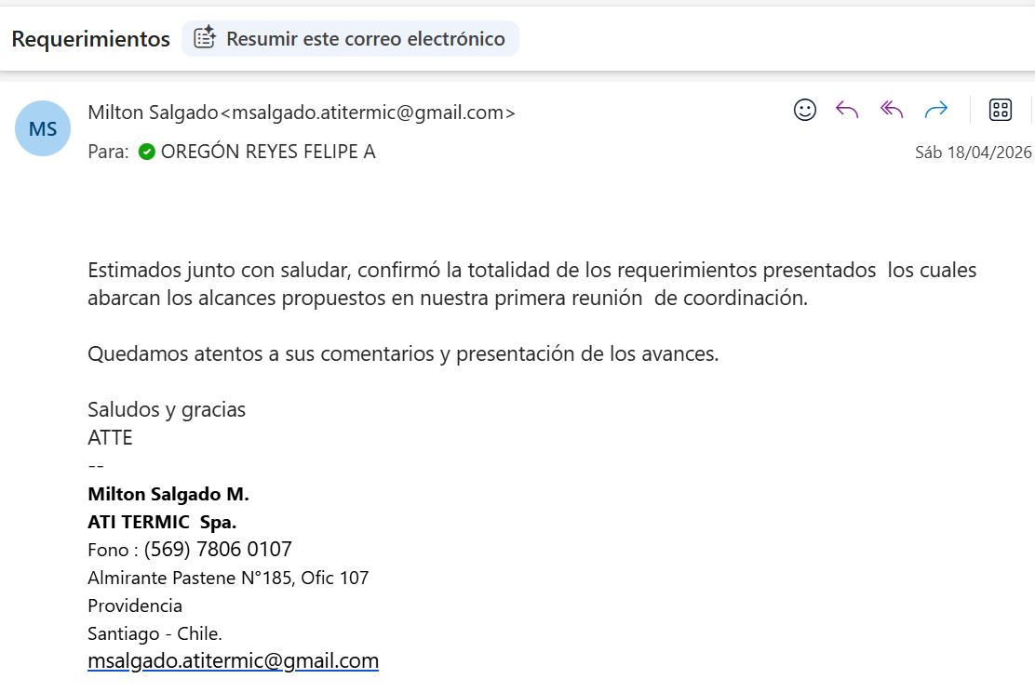Fuente: elaboración propia en base a correo recibido.

14. PLANIFICACIÓN

Metodología y Control de Avance
El proyecto se ejecutará bajo el marco de trabajo Scrum++, utilizando Microsoft Planner para la gestión visual de tareas. El flujo de trabajo se dividirá en 4 incrementos funcionales, asegurando que cada entrega sea un software operativo que aporte valor a ATI Termic SpA.
Como se observa en la Figura 14.1, se estructuró un tablero con los Casos de Uso distribuidos por fases de desarrollo.

Figura 14.1. “Tablero Kanban de gestión ágil en Microsoft Planner.”
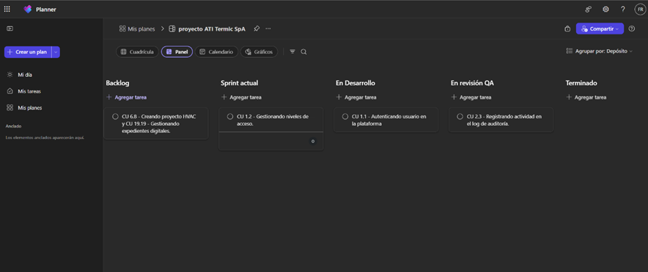
Fuente: Elaborado por el estudiante de acuerdo con el proyecto.

15. ROADMAP ANUAL INCREMENTO

Combinando los módulos definidos por el equipo con las exigencias de la rúbrica, el calendario de desarrollo queda estructurado de la siguiente manera:
Hito / Incremento | Meta de Avance | Épicas Incluidas | Casos de Uso (CU)
Incremento 1 (Junio) | 30% | Seguridad y Gestión de Obras: Login jerárquico, creación de proyectos HVAC, hitos y carga de evidencias fotográficas. | CU 1.1 al 18.18
Incremento 2 (Septiembre) | 70% | Prevención y Logística: Gestión de RRHH (F30/EPP), Catálogo SKU, Solicitudes de Materiales y Órdenes de Compra. | CU 19.19 al 41.39
Incremento 3 (Octubre) | 95% | Finanzas y Gestión Gerencial: Caja chica, desviación de costos, consolidación de mano de obra y portafolio web. | CU 44.40 al 60.56
Incremento 4 (Noviembre) | 100% | Cierre Técnico: Certificados de instalación, validación GPS final y paso oficial a producción. | CU 61.57 al 64.59

“Nota Técnica: Al regirse bajo el marco de trabajo ágil Scrum++, el alcance específico del Sprint Backlog que son los casos de uso a desarrollar en cada incremento es una estimación inicial. Este alcance podrá sufrir modificaciones, repriorizaciones o adaptaciones según la velocidad real de desarrollo del equipo, garantizando en todo momento el cumplimiento de la meta de avance porcentual exigida para cada hito.”

16. ESTIMACIÓN DE COSTOS Y BENEFICIOS

La viabilidad de la plataforma de gestión para Ati Termic SpA se ha determinado mediante un análisis técnico-económico que contrasta los flujos de inversión frente a los beneficios operativos esperados. El objetivo de esta sección es demostrar que la solución propuesta no solo resuelve una problemática técnica, sino que constituye una inversión rentable y eficiente para la compañía.
La estructura de egresos se divide en dos categorías fundamentales. En primer lugar, se considera la inversión inicial en capital humano necesaria para el diseño, desarrollo e implementación del software. Esta inversión contempla un equipo multidisciplinario con roles técnicos definidos, cuyos costos mensuales se detallan en la Figura 16.1.
En segundo lugar, se establecen los costos operativos requeridos para mantener la plataforma en régimen productivo. Como se observa en la Figura 16.2, se ha optado por un modelo de infraestructura en la nube que garantiza alta disponibilidad y seguridad, integrando servicios de almacenamiento y licenciamiento corporativo.
El retorno del proyecto se sustenta en la generación de beneficios tangibles derivados de la optimización de procesos administrativos y la reducción de mermas operativas. En la Figura 16.3, se presenta el cuadro resumen que consolida la relación entre la inversión total y los beneficios proyectados a mediano plazo, permitiendo visualizar la ganancia neta esperada tras el periodo de recuperación.
Para concluir el análisis, se han calculado indicadores financieros bajo una tasa de descuento que representa el costo de oportunidad de la empresa. En la Figura 16.4, se expone el flujo de caja mensual y los indicadores VAN (Valor Actual Neto) y TIR (Tasa Interna de Retorno). Dado que los resultados muestran un VAN positivo y una tasa de retorno superior a la tasa de corte, se valida la ejecución del proyecto desde una perspectiva financiera, asegurando que la solución es económicamente sostenible.

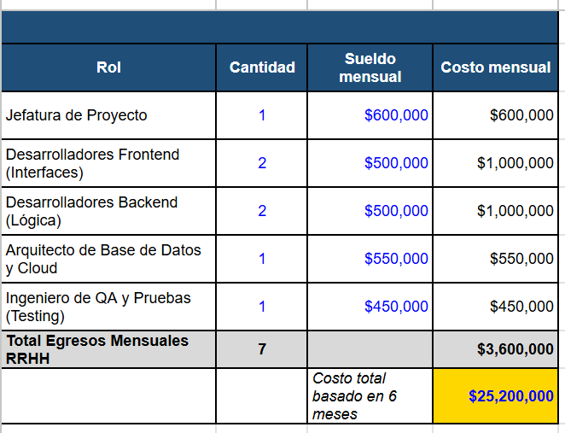
Figura 16.1. “Costos estimados de sistema ERP RR.HH”
Fuente: Elaborado por el estudiante de acuerdo con el proyecto.

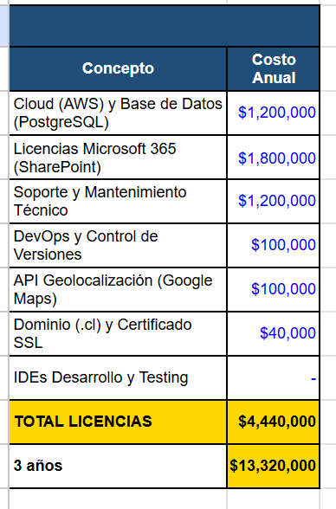
Figura 16.2. “Costos Operativos”
Fuente: Elaborado por el estudiante de acuerdo con el proyecto.

.

Figura 16.3. “Cuadro resumen de costos, beneficios y ganancias del sistema ERP a realizar.”
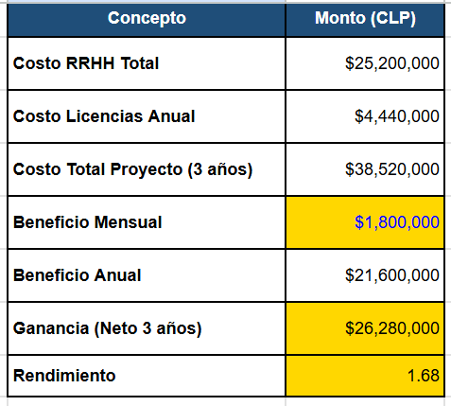
Fuente: Elaborado por el estudiante de acuerdo con el proyecto.

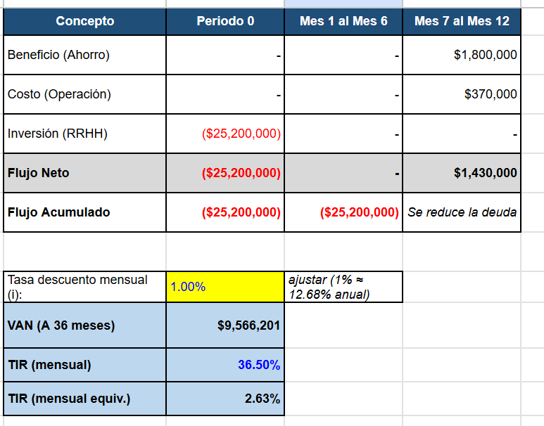
Figura 16.4. “Flujo de caja mensual e indicadores VAN y TIR”
Fuente: Elaborado por el estudiante de acuerdo con el proyecto.

17. DIMENSIÓN TÉCNICA

La Dimensión Técnica del proyecto se encuentra distribuida a lo largo de los objetivos estratégicos y los análisis del entorno del informe. A continuación, se detallan los pilares técnicos que componen la solución para ATI Termic SpA:
1.- Arquitectura y despliegue del proyecto:
- Solución Cloud SaaS: El sistema se proyecta como una plataforma web desplegada en una infraestructura en la nube para permitir el accesos y control de obras desde cualquier ubicación.
- Base de datos Centralizada: Se diseña una arquitectura de base de datos única que garantiza el respaldo, la integridad de la información y la manipulación de datos sensibles del empleador.
2.- Módulos y funcionalidades Núcleo
- Sistema ERP Integrado: El software funcionará como un sistema de Planificación de Recursos Humanos y Empresariales
- Gestión de Logística: Se desarrollará un módulo específico para controlar la trazabilidad de materiales dentro de ATI Termic SpA, siguiendo el flujo desde ela orden de compra hasta su instalación definitiva en obra.
- Carpeta Digital de Trabajadores: El sistema gestionará documentos legales, anexos y certificados de los técnicos de forma digital para cumplir con la normativa de la inspección del trabajo y generar un orden facilitando así a la gerencia el uso de estos.
3.- Interfaz y Visualización
- Dashboards Interactivos: La plataforma incluirá paneles visuales con indicadores de gestión (KPIs) en tiempo real para facilitar la interpretación de métricas financieras y el estado de avance de los proyectos.
- Reportabilidad en Terreno: Se habilitará la capacidad para que los supervisores suban evidencias fotográficas desde las obras para validar estados de pagos y generar confianza con los clientes.
4.- Seguridad y Control
- Control de Acceso Basado en Roles: Se implementará un sistema de permisos - niveles según el cargo en la empresa, asegurando que solamente el personal autorizado como encargados y administradores gestione la información sensible dentro del software.

18. ORGANIZACIÓN TRABAJO EQUIPO

Ítem / Sección del Documento 0 | Responsable(s) (Autor) | Verificador(es) (Revisor QA) | Estado
1. Aspectos formales (Portada, Índices de contenidos, figuras, tablas y formato APA/ESA) | Felipe Oregón, Felipe Yelpi | Pablo Martinez | Terminado
2. Introducción | Felipe Oregón, Felipe Yelpi | Pablo Martinez | Terminado
3. Contexto de la organización (Ubicación, misión, visión, organigrama, quehacer) | Gonzalo Anabalón | Felipe Oregón | Terminado
4. Análisis Interno Externo (PESTEL, Porter, Cadena de valor, FODA) | Gonzalo Anabalón, Benjamin Velasquez | Felipe Oregón, Martin Saéz, Alex Arancibia, Pablo Martinez, Felipe Yelpi | Terminado
5. Levantamiento de Procesos Inicial (Diagrama BPMN en Bizagi) | Benjamin Velasquez, Martin Sáez, Felipe Yelpi | Pablo Martinez, Martin Saéz, Felipe Oregón, Alex Arancibia | Terminado
6. Aplicación de Herramienta Cuantitativa (Ej: Histograma) | Benjamin Velasquez, Felipe Oregón | Pablo Martinez, Martin Saéz, Gonzalo Anabalón, Alex Arancibia, Felipe Yelpi | Terminado
7. Aplicación de Herramienta Cualitativa (Ej: Ishikawa) | Alex Arancibia | Felipe Oregón, Martin Saéz, Gonzalo Anabalón, Pablo Martinez, Felipe Yelpi, Benjamin Velasquez | Terminado
8. Descripción de la problemática | Martin Sáez | Felipe Oregón, Pablo Martinez,Benjamin Velasquez, Gonzalo Anabalón, Felipe Yelpi, Alex Arancibia | Terminado
9. Objetivos (Objetivo General y Objetivos Específicos) | Alex Arancibia | Felipe Oregón, Martin Saéz, Benjamin Velasquez, Gonzalo Anabalón, Felipe Yelpi | Terminado
10. Requerimientos (64 Funcionales y 12 No Funcionales) | Benjamin Velasquez, Felipe Oregón | Felipe Yelpi, Martin Saéz, Gonzalo Anabalón, Alex Arancibia, Pablo Martinez | Terminado
11. Casos de Uso (Parte 1) (Redacción extendida CU 1.1 al 30.29) | Pablo Martínez, Benjamin Velasquez, Martin Saez | Felipe Oregón, Gonzalo Anabalón, Felipe Yelpi, Alex Arancibia | Terminado
12. Casos de Uso (Parte 2) (Redacción extendida CU 33.30 al 64.59) | Pablo Martínez, Benjamin Velasquez | Felipe Oregón, Gonzalo Anabalón, Felipe Yelpi, Alex Arancibia, Martin Saéz | Terminado
13. Diagrama de Casos de Uso (Modelo visual con actores) | Gonzalo Anabalón, Alex Arancibia | Martin Saéz, Benjamin Velasquez, Felipe Yelpi, Felipe Oregón, Pablo Martinez | Terminado
14. Matriz de Requerimientos vs Casos de Uso | Martin Sáez | Felipe Oregón | Terminado
15. Anexos: Administración (CVs del equipo y Correo de aceptación del cliente) | Felipe Oregón, Felipe Yelpi, Martin Saéz, Benjamin Velasquez, Gonzalo Anabalón, Pablo Martinez | Alex Arancibia | Terminado
16. Anexos: Planificación (Planner Kanban y Roadmap Anual Scrum++) | Felipe Oregón | Pablo Martinez, Martin Saéz, Gonzalo Anabalón, Alex Arancibia, Felipe Yelpi, Benjamin Velasquez | Terminado
17. Anexos: Estimación (Costos, Beneficios y Dimensión Técnica) | Felipe Oregón | Felipe Yelpi, Martin Saéz, Gonzalo Anabalón, Alex Arancibia, Pablo Martinez | Terminado

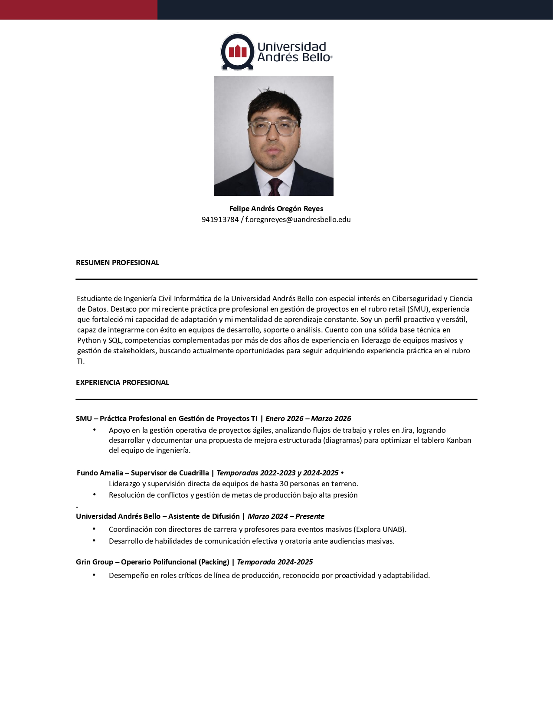
19. CURRICULUM VITAE DE ESTUDIANTES

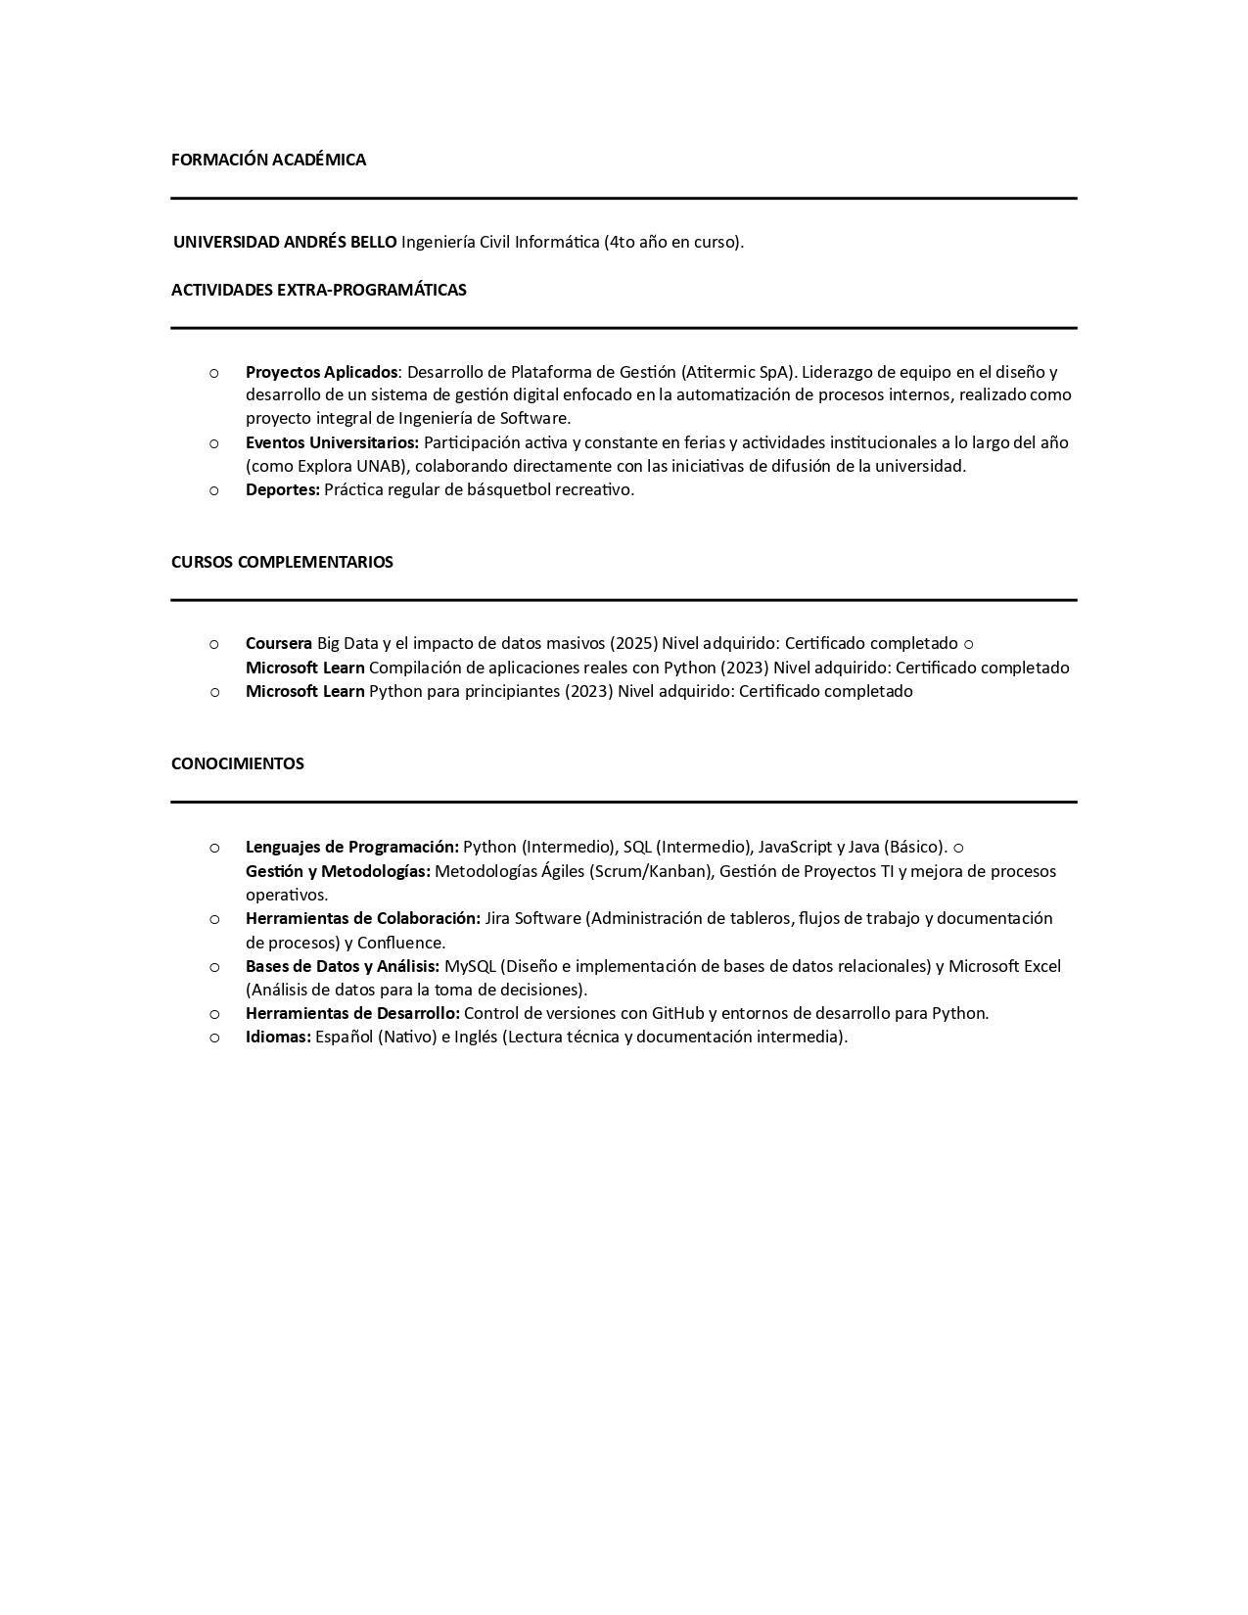

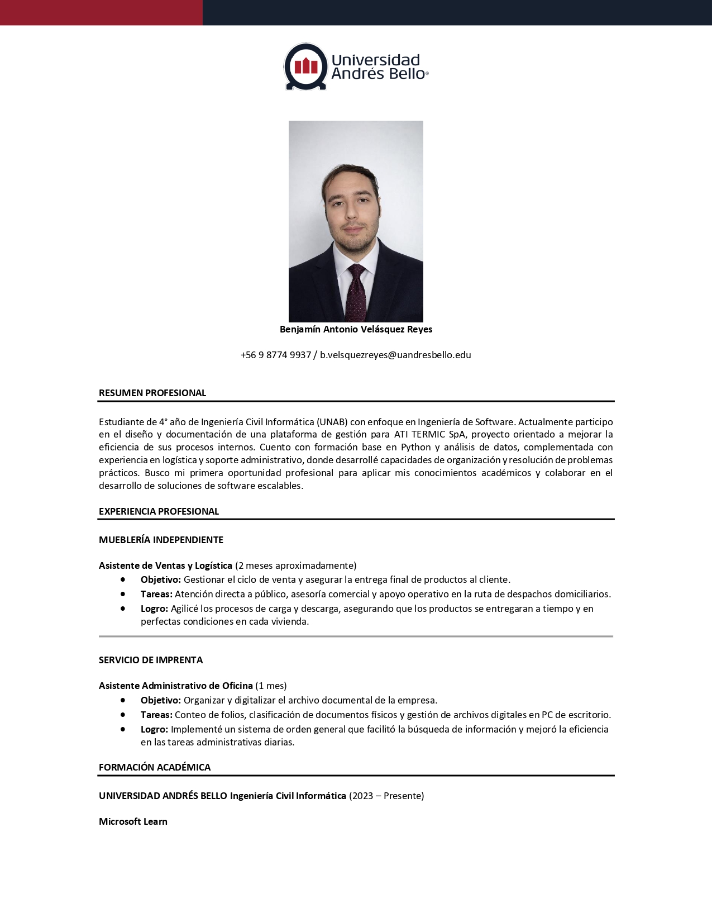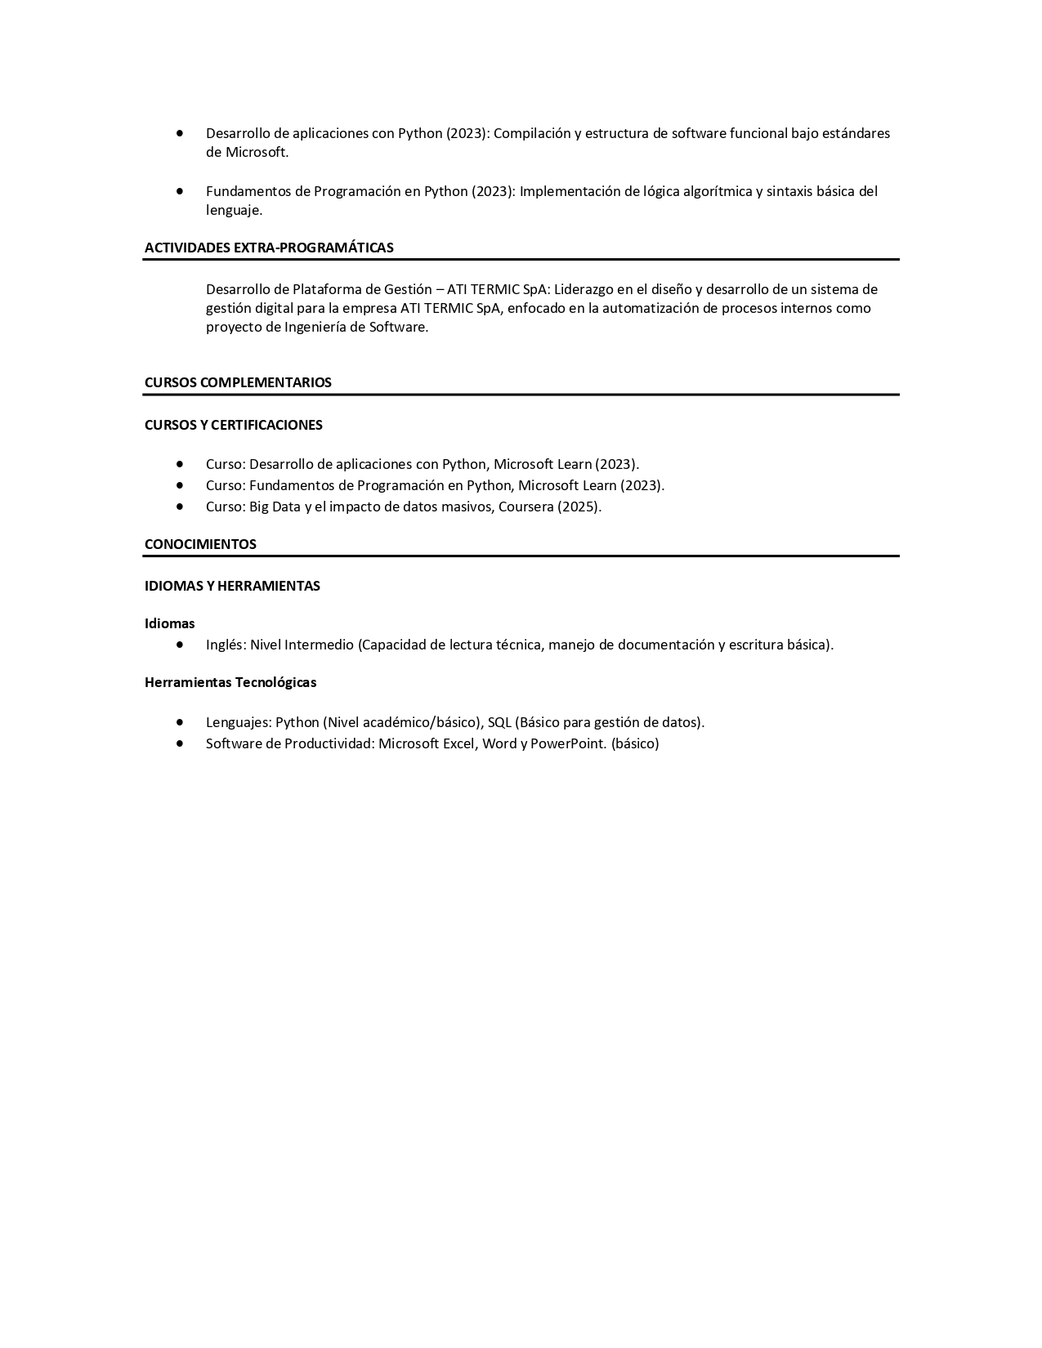

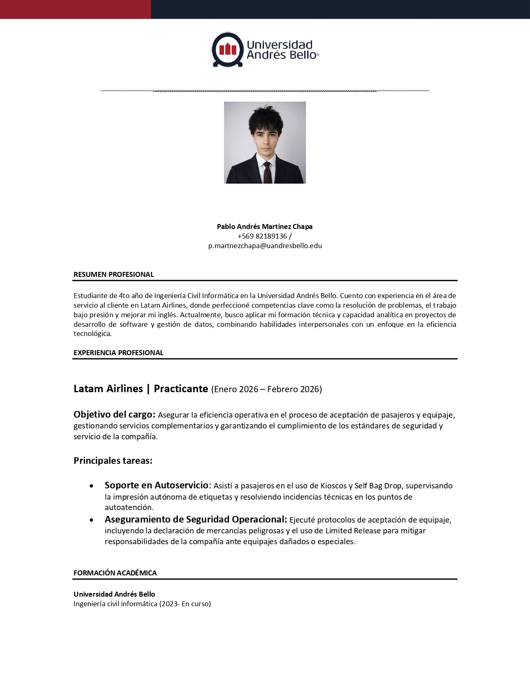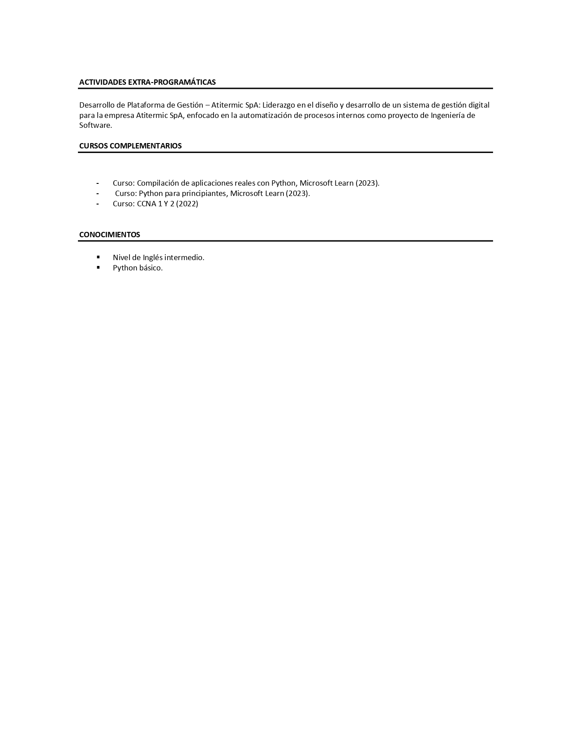

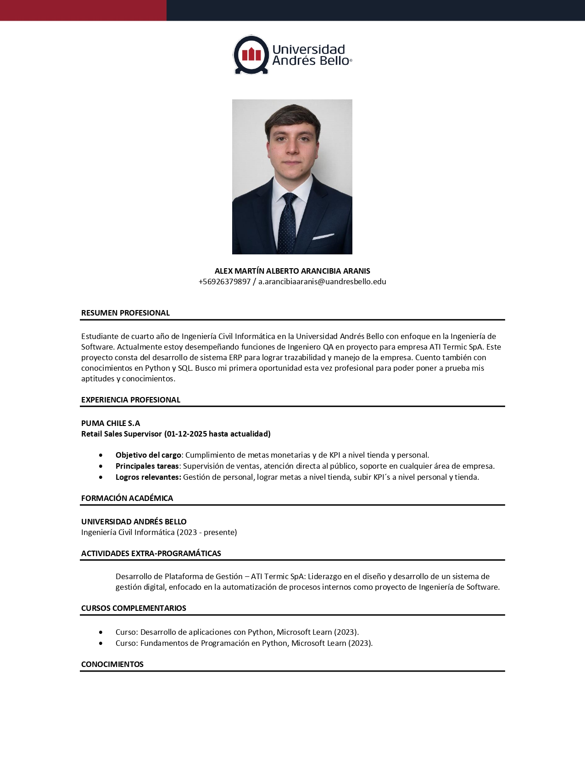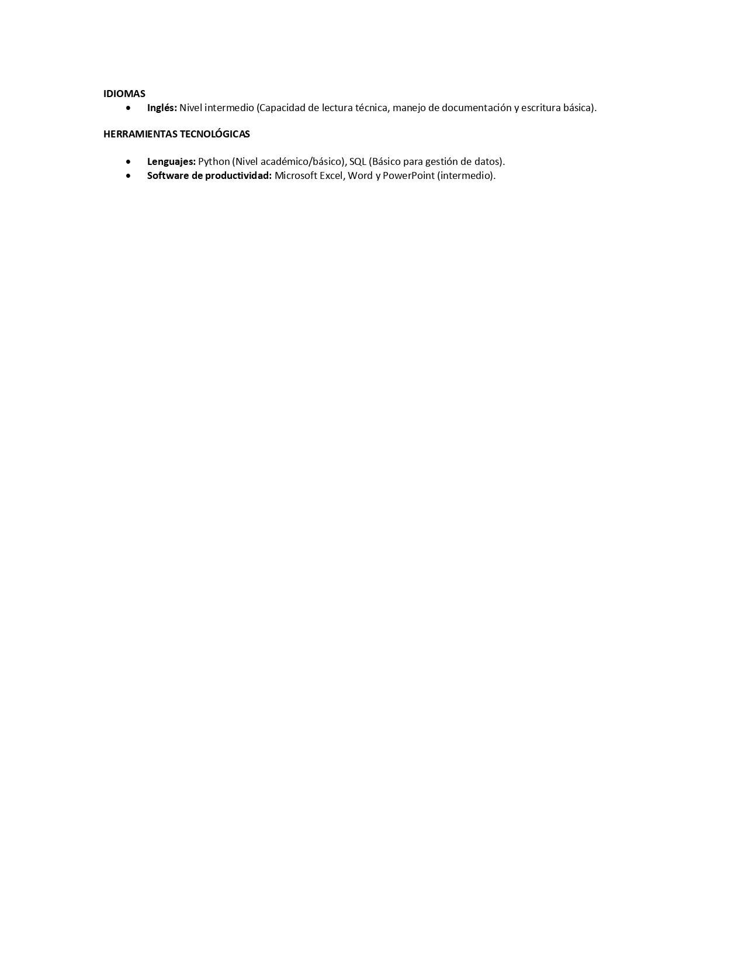

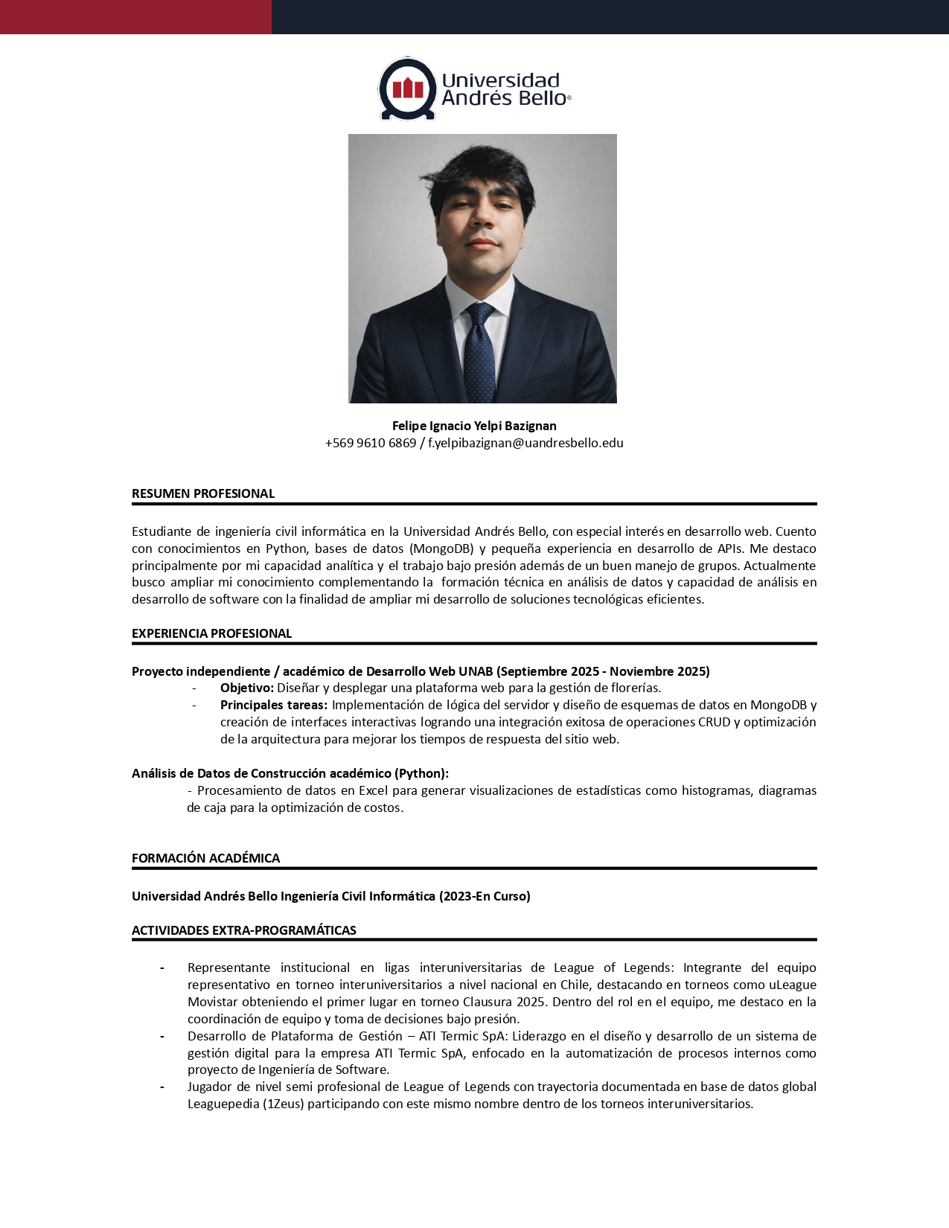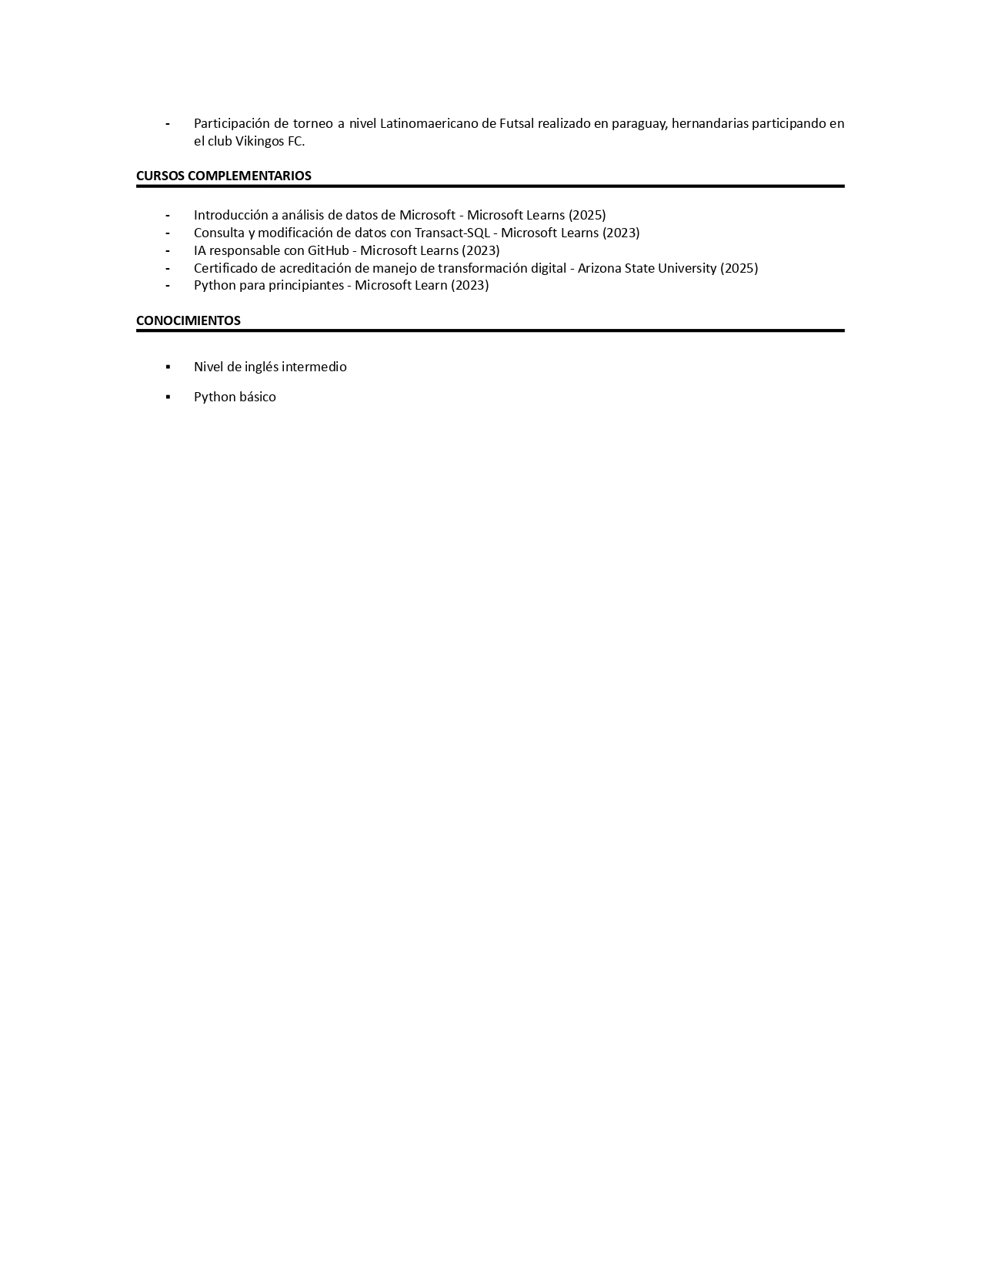

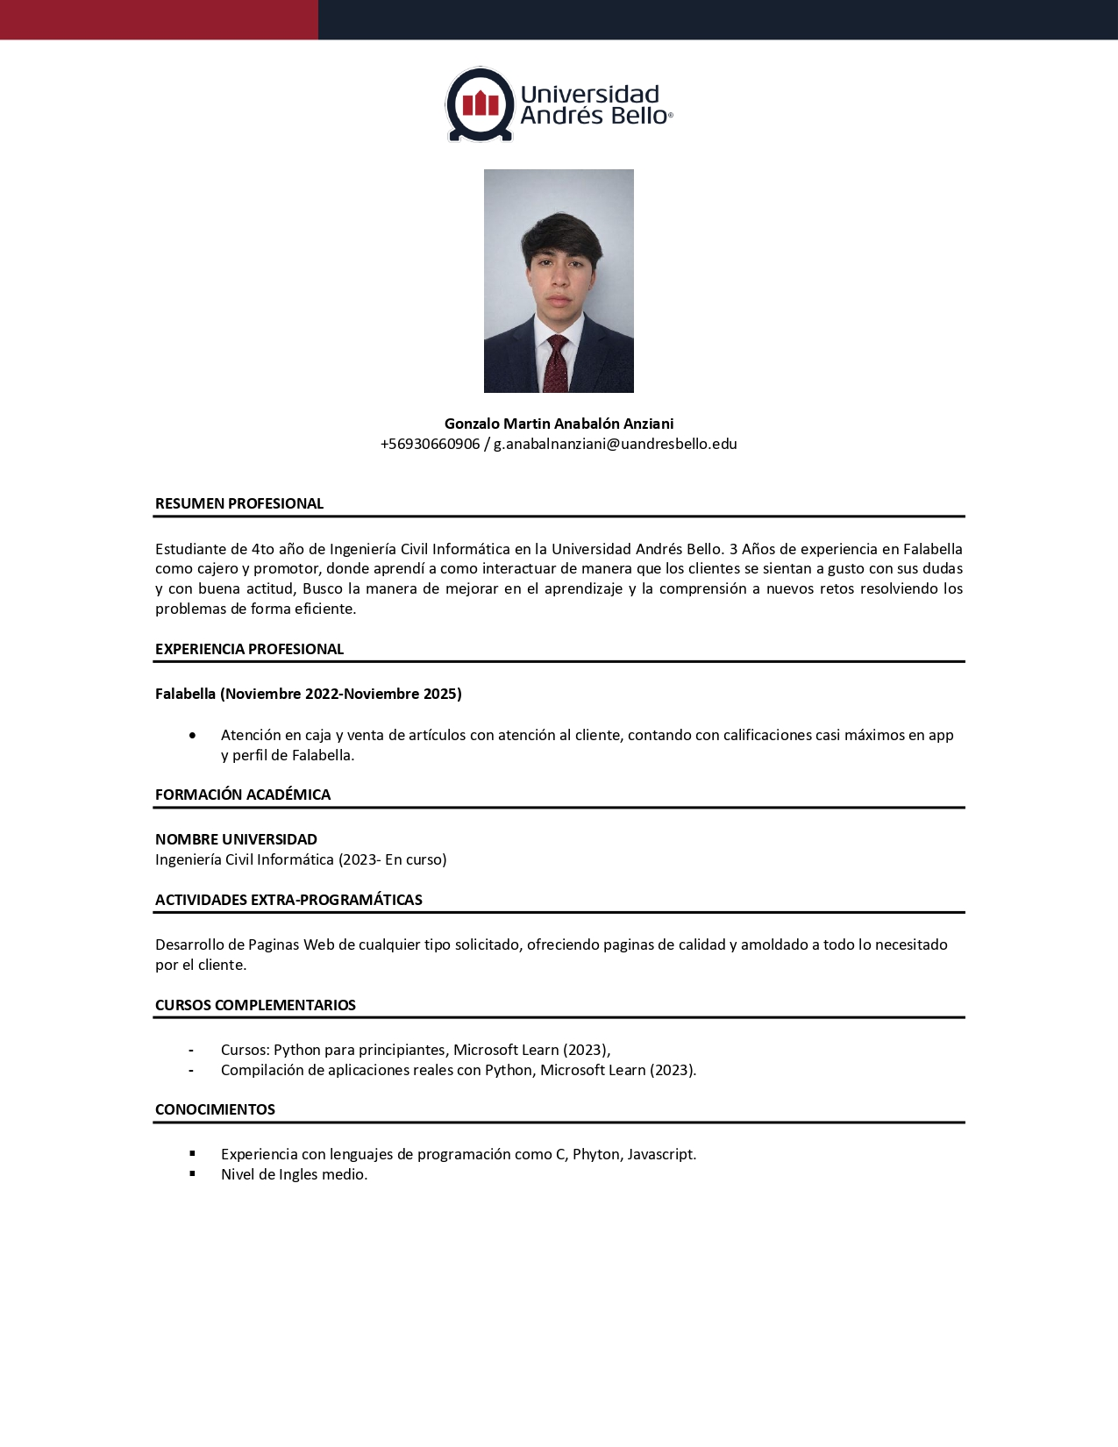

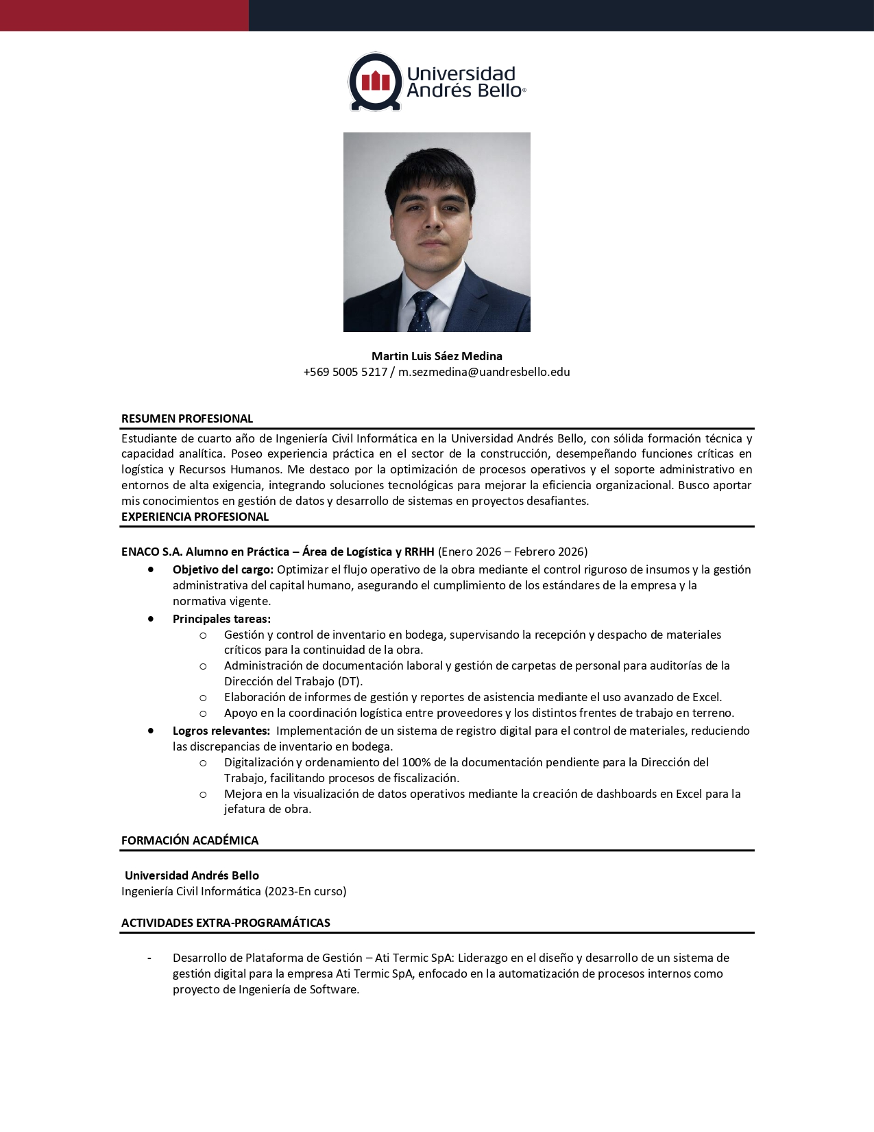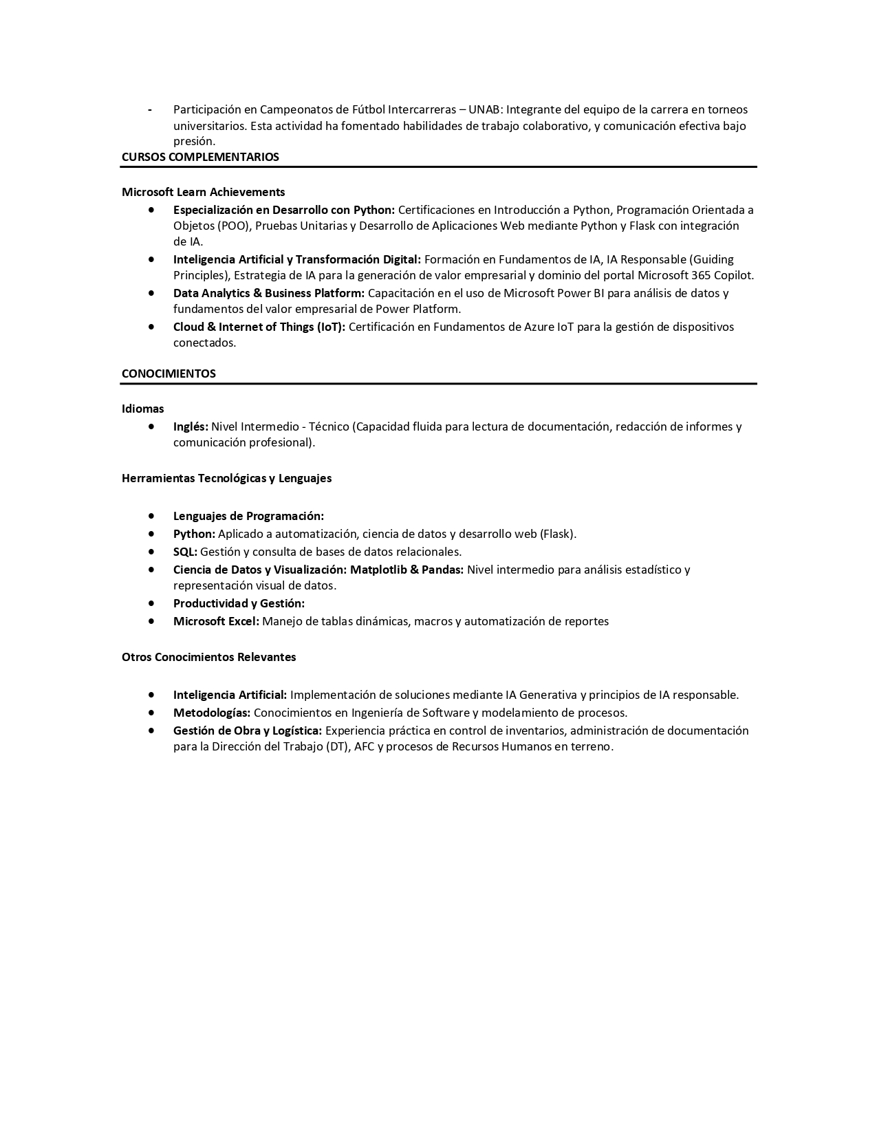

20. BIBLIOGRAFÍA

- Quinsacara, P. (2026). Gestión y planificación de proyectos – Parte 1 [PDF].
- Quinsacara, P. (2026). Gestión y planificación de proyectos – Parte 2 [PDF].
- Quinsacara, P. (2026). Gestión y planificación de proyectos – Parte 3 [PDF].
- Quinsacara, P. (2026). Rúbrica del proyecto de Ingeniería de Software [PDF].
- Quinsacara, P. (2026). Metodologías ágiles: Scrum (ejemplos) [PDF].
- Quinsacara, P. (2026). Definición de objetivos de proyecto [PDF].
- Quinsacara, P. (2026). Requisitos y casos de uso [PDF].

